|  |  |  |  |  |
| --- | --- | --- | --- | --- |
| Consilio Projekt sp. z o.o.  ul. Pogodna 55c, 37-500 Jarosław  e-mail: consilio.projekt@gmail.com | | | LOGO CONSILIO6AXXXmałe.png | |
| **Załącznik nr 1 do Zaproszenia** | | |  | |
| **Specyfikacja Techniczna Wykonania i Odbioru Robót** | | | | |
| Nazwa opracowania: | | | | |
| *Budowa obiektów małej architektury w miejscu publicznym na działce: nr 609/3  obręb 0005 Wymianki*  *W ramach zadania pn.:*  ***Otwarte Strefy Aktywności*** | | | | |
| Adres obiektu budowlanego: | | | | |
| *Działka nr 609/3 obręb 0005 Witoszyn* | | | | |
| Nazwa i adres inwestora: | | | | |
| *Gmina Wymiarki,*  *ul. Księcia Witolda 5, 68-131 Wymiarki* | | | | |
| Zespół realizujący projekt: | | | | |
| Branża: | Autor: | Data: | | Podpis: |
| Architektura projektant: | **mgr inż. Artur Ostafijczuk** Upr. arch. do projektowania bez ograniczeń  w specjalności architektonicznej nr upr. A-97/01 | 02.2018 | |  |
| Opracowanie: | **mgr inż. arch. Andżelika Barć** | 02.2018 | |  |
| *Styczeń 2018r.* | | | | |

# ST 0.0 – WYMAGANIA OGÓLNE

Kod wg Wspólnego Słownika Zamówień (CPV):

45111291-4 Roboty w zakresie zagospodarowania terenu

45111200-0 Roboty w zakresie przygotowania terenu pod budowę i roboty ziemne

45233250-6 Roboty w zakresie nawierzchni, z wyjątkiem dróg

45342000-6 Wznoszenie ogrodzeń

45212221-1 Roboty budowlane związane z obiektami na terenach sportowych

37410000-5 Sprzęt sportowy do uprawiania sportów na wolnym powietrzu

45212100-7 Roboty budowlane w zakresie obiektów wypoczynkowych

45112710-5 Roboty w zakresie kształtowania terenów zielonych

## Wstęp

### Przedmiot ST

Przedmiotem niniejszej ST są wymagania dotyczące wykonania i odbioru robót, które zostaną wykonane w ramach niniejszego Projektu.

### Zakres stosowania ST

Specyfikacja Techniczna stosowana jest jako dokument przetargowy i kontraktowy   
przy zlecaniu i realizacji robót wymienionych w punkcie 1.1.

### Zakres robót objętych ST

Ustalenia zawarte w niniejszej ST obejmują wymagania ogólne, wspólne   
dla poszczególnych asortymentów robót opisanych w poniższych specyfikacjach:

ST 0.0 – WYMAGANIA OGÓLNE

ST 1.0 – ROBOTY POMIAROWE

ST 2.0 – ROBOTY ZIEMNE

ST 3.0 – WARSTWY MROZOOCHRONNE

ST 4.0 – PODBUDOWA Z KRUSZYWA NATURALNEGO STABILIZOWANEGO MECHANICZNIE

ST 5.0 – OBRZEŻA BETONOWE

ST 6.0 – NAWIERZCHNIA UTWARDZONA Z KOSTKI BETONOWEJ

ST 7.0 – NAWIERZCHNIA Z MAT PRZEROSTOWYCH

ST 8.0 – OGRODZENIE PANELOWE

ST 9.0 – NAWIERZCHNIE TRAWIASTE

ST 10.0 – ELEMENTY MAŁEJ ARCHITEKTURY

ST 11.0 – NASADZENIA

### Określenia podstawowe

Użyte w ST wymienione niżej określenia należy rozumieć w każdym przypadku następująco:

*Roboty budowlane –* budowa, a także prace polegające na przebudowie, montażu , remoncie   
lub rozbiórce obiektu budowlanego,

*Dokumentacja budowy –*pozwolenie na budowę wraz z załączonym projektem budowlanym, dziennik budowy, protokoły odbiorów częściowych i końcowych, w miarę potrzeby, rysunki   
i opisy służące realizacji obiektu, operaty geodezyjne i książki obmiarów,

*Aprobata techniczna­ –* pozytywna ocena techniczna wyrobu, stwierdzająca jego przydatność   
do stosowania w budownictwie,

*Dokumentacja Projektowa –* dokumentacja techniczna, na którą składa się projekt budowlany,

*Czas na ukończenie* - czas na zakończenie Robót lub odcinka robót (w zależności   
od przypadku), tak jak został podany w Ofercie, obliczony od Daty rozpoczęcia robót,

*Data rozpoczęcia* - data rozpoczęcia Robót określona w Umowie,

*Dziennik budowy* - dziennik wydany zgodnie z obowiązującymi przepisami, stanowiący urzędowy dokument przebiegu robót budowlanych oraz zdarzeń i okoliczności zachodzących   
w toku wykonywania robót,

*Inspektor nadzoru* - osoba wyznaczona przez Inwestora, posiadająca wymagane przepisami, stosowne uprawnienia, do pełnienia nadzoru nad robotami budowlanymi, oraz aktualny wpis   
do Izby zawodowej,

*Kierownik budowy* - osoba wyznaczona przez Wykonawcę, posiadająca wymagane przepisami uprawnienia do kierowania robotami budowlanymi, oraz aktualny wpis do Izby zawodowej, upoważniona do kierowania robotami i do występowania w imieniu Wykonawcy w sprawach realizacji kontraktu,

*Materiały* - wszystkie tworzywa niezbędne do wykonywania robót, zgodnie z Dokumentacją Projektową i ST, zaakceptowane przez Inspektora Nadzoru,

*Wskazanie Inspektora Nadzoru* - wszystkie polecenia przekazane Wykonawcy przez Inspektora Nadzoru, w formie pisemnej, dotyczące sposobu realizacji robót lub innych spraw związanych   
z prowadzeniem budowy,

*Projektant* - uprawniona osoba prawna lub fizyczna, będąca autorem dokumentacji projektowej,

*Zamawiający* - osoba(y) wymieniona(e) jako Zamawiający w Umowie,

### Ogólne wymagania dotyczące robót

Wykonawca robót jest odpowiedzialny za jakość ich wykonania oraz za ich zgodność   
z dokumentacją projektową i ST.

* + 1. Przekazanie terenu budowy

Zamawiający w terminie określonym w dokumentach umowy przekaże Wykonawcy teren budowy wraz ze wszystkimi wymaganymi uzgodnieniami prawnymi i administracyjnymi, lokalizację i współrzędne punktów głównych trasy oraz reperów, dziennik budowy oraz egzemplarz Dokumentacji Projektowej i komplet ST. Na Wykonawcy spoczywa odpowiedzialność za ochronę przekazanych mu punktów pomiarowych do chwili końcowego odbioru robót. Uszkodzone lub zniszczone znaki geodezyjne Wykonawca odtworzy i utrwali   
na własny koszt.

* + 1. Dokumentacja Projektowa

Dokumentacja projektowa będzie zawierać rysunki, obliczenia i dokumenty, zgodne   
z wykazem podanym w szczegółowych warunkach umowy.

* + 1. Zgodność robót z Dokumentacją Projektową i ST

Dokumentacja Projektowa, ST oraz dodatkowe dokumenty przekazane Wykonawcy stanowią część umowy, a wymagania wyszczególnione w choćby jednym z nich są obowiązujące dla Wykonawcy tak jakby były zawarte w całej dokumentacji. W przypadku rozbieżności   
w ustaleniach poszczególnych dokumentów obowiązuje kolejność ich ważności wymieniona   
w „Ogólnych warunkach umowy”. Wykonawca nie może wykorzystywać błędów lub opuszczeń w dokumentach kontraktowych, a o ich wykryciu powinien natychmiast powiadomić Zamawiającego, który dokona odpowiednich zmian lub poprawek. W przypadku rozbieżności opis wymiarów ważniejszy jest od odczytu ze skali rysunków. Wszystkie wykonane roboty   
o dostarczone materiały będą zgodne z Dokumentacją Projektową i ST. Dane określone   
w Dokumentacji Projektowej i w ST będą uważane za wartości docelowe, od których dopuszczalne są odchylenia w ramach określonego przedziału tolerancji. Cechy materiałów   
i elementów budowli muszą być jednorodne i wykazywać zgodność z określonymi wymaganiami, a różnice tych cech nie mogą przekraczać dopuszczalnego przedziału tolerancji. W przypadku, gdy materiały lub roboty nie będą w pełni zgodne z dokumentacją projektową lub ST i wpłynie to na niezadowalającą jakość elementu budowli, to takie materiały zostaną zastąpione innymi, a roboty z tym związane - wykonane na koszt Wykonawcy. roboty nie będą   
w pełni zgodne z dokumentacją projektową lub ST i wpłynie to na niezadowalającą jakość elementu budowli, to takie materiały zostaną zastąpione innymi, a roboty z tym związane - wykonane na koszt Wykonawcy.

* + 1. Zabezpieczenie terenu budowy

W robotach o charakterze inwestycyjnym Wykonawca jest zobowiązany   
do zabezpieczenia terenu budowy w okresie trwania realizacji kontraktu aż do zakończenia   
i odbioru ostatecznego robót.

Wykonawca dostarczy, zainstaluje i będzie utrzymywać tymczasowe urządzenia zabezpieczające, w tym: ogrodzenia, poręcze, oświetlenie, sygnały i znaki ostrzegawcze, dozorców, wszelkie inne środki niezbędne do ochrony robót, wygody społeczności i innych. Fakt przystąpienia do robót Wykonawca obwieści publicznie przed ich rozpoczęciem w sposób uzgodniony z Zamawiającym oraz przez umieszczenie w miejscach i ilościach określonych przez Zamawiającego tablic informacyjnych, których treść będzie zatwierdzona przez Zamawiającego. Tablice informacyjne będą utrzymywane przez Wykonawcę w dobrym stanie przez cały okres realizacji robót. Koszt zabezpieczenia terenu budowy nie podlega odrębnej zapłacie i przyjmuje się, że jest włączony w cenę umowną.

* + 1. Ochrona środowiska w czasie wykonywania robót

Wykonawca ma obowiązek znać i stosować w czasie prowadzenia robót wszelkie przepisy dotyczące ochrony środowiska naturalnego. W okresie trwania budowy i wykańczania robót Wykonawca jest zobowiązany do:

* utrzymywania terenu budowy i wykopów w stanie bez wody stojącej;
* podejmowana wszelkich uzasadnionych kroków mających na celu stosowanie się do przepisów i norm dotyczących ochrony środowiska na terenie i wokół terenu budowy oraz unikanie uszkodzeń lub uciążliwości dla osób lub własności społecznej i innych,   
  a wynikających ze skażenia, hałasu lub innych przyczyn powstałych w następstwie jego sposobu działania;

Stosując się do tych wymagań Wykonawca będzie miał szczególny wzgląd na lokalizację budynków oraz na środki ostrożności zabezpieczenia przed zanieczyszczeniem powietrza pyłami i gazami oraz możliwością powstania pożaru.

* + 1. Ochrona przeciwpożarowa

Wykonawca będzie przestrzegać przepisów ochrony przeciwpożarowej, utrzymywać sprawny sprzęt przeciwpożarowy (wymagany przez odpowiednie przepisy) na terenie budowy.

Materiały łatwopalne będą składowane w sposób zgodny z odpowiednimi przepisami   
i zabezpieczone przed dostępem osób trzecich.

Wykonawca będzie odpowiedzialny za wszelkie straty spowodowane pożarem wywołanym jako rezultat realizacji robót albo przez personel Wykonawcy.

* + 1. Materiały szkodliwe dla otoczenia
* Materiały, które w sposób trwały są szkodliwe dla otoczenia, nie będą dopuszczone   
  do użycia;
* Nie dopuszcza się użycia materiałów wywołujących szkodliwe promieniowanie   
  o stężeniu większym od dopuszczalnego, określonego odpowiednimi przepisami;
* Wszelkie materiały odpadowe użyte do robót będą miały aprobatę techniczną wydaną przez uprawnioną jednostkę, jednoznacznie określającą brak szkodliwego oddziaływania tych materiałów na środowisko;
* Materiały, które są szkodliwe dla otoczenia tylko w czasie robót, a po zakończeniu robót ich szkodliwość zanika (np. materiały pylaste), mogą być użyte pod warunkiem przestrzegania wymagań technologicznych wbudowania – jeżeli wymagają tego odpowiednie przepisy Zamawiający powinien otrzymać zgodę na użycie tych materiałów od właściwych organów administracji państwowej;
* Jeżeli Wykonawca użył materiałów szkodliwych dla otoczenia zgodnie ze specyfikacjami, a ich użycie spowodowało jakiekolwiek zagrożenie środowiska, to konsekwencje tego poniesie Zamawiający;
  + 1. Ochrona własności publicznej i prywatnej

Wykonawca odpowiada za ochronę instalacji na powierzchni ziemi i za urządzenia podziemne takie jak rurociągi, kable itp. oraz uzyska od odpowiednich władz będących właścicielami tych urządzeń potwierdzenie informacji dostarczonych mu przez Zamawiającego w ramach planu ich lokalizacji. Wykonawca zapewni właściwe oznaczenie i zabezpieczenie przed uszkodzeniem tych instalacji i urządzeń w czasie trwania budowy. Wykonawca zobowiązany jest umieścić w swoim harmonogramie rezerwę czasową dla wszelkiego rodzaju robót, które mają być wykonane w zakresie przełożenia instalacji i urządzeń podziemnych na terenie budowy i powiadomić Inspektora Nadzoru i władze lokalne o zamiarze rozpoczęcia robót. O fakcie przypadkowego uszkodzenia tych instalacji Wykonawca natychmiast powiadomi Inspektora Nadzoru i zainteresowane władze oraz będzie z nimi współpracował dostarczając wszelkiej pomocy potrzebnej przy dokonywaniu napraw. Wykonawca będzie odpowiadać   
za wszelkie spowodowane przez jego działania uszkodzenia instalacji na powierzchni ziemi   
i urządzeń podziemnych wykazanych w dokumentach dostarczonych mu przez Zamawiającego.

* + 1. Ograniczenie obciążeń osi pojazdów

Wykonawca stosować się będzie do ustawowych ograniczeń obciążenia na oś przy transporcie materiałów i wyposażenia na i z terenu robót. Uzyska on wszelkie niezbędne zezwolenia od władz, co do przewozu nietypowych wagowo ładunków i w sposób ciągły będzie o każdym takim przewozie powiadamiał Inspektora Nadzoru. Pojazdy i ładunki powodujące nadmierne obciążenie osiowe nie będą dopuszczane na świeżo ukończony fragment budowy   
w obrębie terenu budowy i Wykonawca będzie odpowiadał za naprawę wszelkich robót   
w ten sposób uszkodzonych, zgodnie z poleceniami Inspektora Nadzoru.

* + 1. Bezpieczeństwo i higiena pracy

Podczas realizacji robót Wykonawca będzie przestrzegać przepisów dotyczących bezpieczeństwa i higieny pracy. W szczególności Wykonawca ma obowiązek zadbać,   
aby personel nie wykonywał pracy w warunkach niebezpiecznych, szkodliwych dla zdrowia oraz nie spełniających odpowiednich wymagań sanitarnych.

Wykonawca zapewni i będzie utrzymywał wszelkie urządzenia zabezpieczające, socjalne oraz sprzęt i odpowiednią odzież dla ochrony życia i zdrowia osób zatrudnionych na budowie oraz dla zapewnienia bezpieczeństwa publicznego.

Uznaje się, że wszelkie koszty związane z wypełnieniem wymagań określonych powyżej nie podlegają odrębnej zapłacie i są uwzględnione w cenie umownej.

* + 1. Ochrona i utrzymanie robót

Wykonawca będzie odpowiedzialny za ochronę robót i z wszelkie materiały i urządzenia używane do robót od daty rozpoczęcia do daty zakończenia robót (do wydania potwierdzenia zakończenia przez Zamawiającego). Wykonawca będzie utrzymywać roboty do czasu odbioru ostatecznego. Utrzymanie powinno być prowadzone w taki sposób, aby budowla   
lub jej elementy były w zadowalającym stanie przez cały czas, do momentu odbioru ostatecznego.

* + 1. Stosowanie się do prawa i innych przepisów

Wykonawca zobowiązany jest znać wszystkie przepisy wydane przez władze centralne   
i miejscowe oraz inne przepisy i wytyczne, które są w jakikolwiek sposób związane z robotami   
i będzie w pełni odpowiedzialny za przestrzeganie tych praw, przepisów i wytycznych podczas prowadzenia robót.

Wykonawca będzie przestrzegać praw patentowych i będzie w pełni odpowiedzialny za wypełnienie wszelkich wymagań prawnych odnośnie wykorzystania opatentowanych urządzeń lub metod i w sposób ciągły będzie informować Zamawiającego o swoich działaniach, przedstawiając kopie zezwoleń i inne odnośne dokumenty.

## Wymagania dotyczące własności wyrobów budowlanych

### Źródła uzyskania materiałów

Co najmniej na jeden tydzień przed zaplanowanym wykorzystaniem jakichkolwiek materiałów przeznaczonych do robót Wykonawca przedstawi szczegółowe informacje dotyczące proponowanego źródła wytwarzania, zamawiania lub wydobywania tych materiałów i odpowiednie świadectwa badań laboratoryjnych oraz próbki do zatwierdzenia prze Zamawiającego. Zatwierdzenie partii materiałów z danego źródła nie oznacza automatycznie, że wszelkie materiały z danego źródła uzyskają zatwierdzenie. Wykonawca zobowiązany jest do prowadzenia badań w celu udokumentowania, że materiały uzyskane z dopuszczonego źródła w sposób ciągły spełniają wymagania ST w czasie postępu robót.

### Pozyskiwanie materiałów miejscowych

* Wykonawca odpowiada za uzyskanie pozwoleń od właścicieli i odnośnych władz   
  na pozyskanie materiałów z jakichkolwiek źródeł miejscowych włączając w to źródła wskazane przez Zamawiającego i jest zobowiązany dostarczyć Zamawiającemu wymagane dokumenty przed rozpoczęciem eksploatacji źródła.
* Wykonawca przedstawi dokumentację zawierającą raporty z badań terenowych   
  i laboratoryjnych oraz proponowaną przez siebie metodę wydobycia i selekcji   
  do zatwierdzenia Zamawiającemu.
* Wykonawca ponosi odpowiedzialność za spełnienie wymagań ilościowych   
  i jakościowych materiałów z jakiegokolwiek źródła.
* Wykonawca poniesie wszystkie koszty, w tym opłaty, wynagrodzenia i jakiekolwiek inne koszty związane z dostarczeniem materiałów na budowę.
* Humus i nakład czasowo zdjęte z terenu wykopów, ukopów i miejsc pozyskania piasku   
  i żwiru będą formowane w hałdy i wykorzystane przy zasypce i rekultywacji terenu   
  po ukończeniu robót.
* Wszystkie odpowiednie materiały pozyskane z wykopów na terenie budowy lub   
  z innych miejsc wskazanych w dokumentach umowy będą wykorzystane do robót lub odwiezione na odkład odpowiedni do wymagań umowy lub wskazań Zamawiającego.
* Wykonawca nie będzie - za wyjątkiem uzyskania na to pisemnej zgody Zamawiającego -prowadzić żadnych wykopów w Obrębie terenu budowy poza tymi, które zostały wyszczególnione w dokumentach umowy.
* Eksploatacja źródeł materiałów będzie zgodna z wszelkimi regulacjami prawnymi obowiązującymi na danym obszarze.

### Inspekcja wytwórni materiałów

Wytwórnie materiałów mogą być okresowo kontrolowane przez Zamawiającego w celu sprawdzenia zgodności stosowanych metod produkcyjnych z wymaganiami. Próbki materiałów mogą być pobierane w celu sprawdzenia ich właściwości. Wynik tych kontroli będzie podstawą akceptacji określonej partii materiałów pod względem jakości. W przypadku, gdy Zamawiający będzie przeprowadzał inspekcję wytwórni, będą zachowane następujące warunki:

Zamawiający będzie miał zapewnioną współpracę i pomoc Wykonawcy oraz producenta materiałów w czasie przeprowadzania inspekcji;

### Materiały nie odpowiadające wymaganiom

Materiały nie odpowiadające wymaganiom zostaną przez Wykonawcę wywiezione   
z terenu budowy, bądź złożone w miejscu wskazanym przez Zamawiającego. Jeśli Zamawiający zezwoli Wykonawcy na użycie tych materiałów do innych robót, niż te dla których zostały zakupione, to koszt tych materiałów zostanie przewartościowany przez Zamawiającego. Każdy rodzaj robót, w którym znajdują się niezbadane i nie zaakceptowane materiały, Wykonawca wykonuje na własne ryzyko, licząc się z jego nie przyjęciem i nie zapłaceniem.

### Przechowywanie i składowanie materiałów

Wykonawca zapewni, aby tymczasowo składowane materiały do czasu, gdy będą   
one potrzebne do robót, były zabezpieczone przed zanieczyszczeniem, zachowały swoją jakość   
i właściwość do robót i były dostępne do kontroli przez Zamawiającego. Miejsca czasowego składowania materiałów będą zlokalizowane w obrębie terenu budowy w miejscach uzgodnionych z Zamawiającym lub poza terenem budowy w miejscach zorganizowanych przez Wykonawcę.

### Wariantowe stosowanie materiałów

Jeżeli dokumentacja projektowa lub SST przewidują możliwość wariantowego zastosowania rodzaju materiału w wykonywanych robotach, Wykonawca powiadomi Zamawiającego o swoim zamiarze co najmniej jeden tydzień przed użyciem materiału, albo   
w okresie dłuższym, jeśli będzie to wymagane dla badań prowadzonych przez Zamawiającego. Wybrany i zaakceptowany rodzaj materiału nie może być później zmieniany bez zgody Zamawiającego.

## Wymagania dotyczące sprzętu

### Ogólne wymagania dotyczące sprzętu

Wykonawca jest zobowiązany do używania jedynie takiego sprzętu, który nie spowoduje niekorzystnego wpływu na jakość wykonywanych robót. Sprzęt używany do robót powinien być zgodny z ofertą Wykonawcy i powinien odpowiadać pod względem typów i ilości wskazaniom zawartym w SST lub w projekcie organizacji robót zaakceptowanym przez Zamawiającego -   
w przypadku braku ustaleń w takich dokumentach sprzęt powinien być uzgodniony   
i zaakceptowany przez Zamawiającego.

Liczba i wydajność sprzętu będzie gwarantować przeprowadzenie robót zgodnie   
z zasadami określonymi w dokumentacji projektowej, SST i wskazaniach Zamawiającego   
w terminie przewidzianym umową. Sprzęt będący własnością Wykonawcy lub wynajęty   
do wykonania robót ma być utrzymywany w dobrym stanie i gotowości do pracy. Będzie   
on zgodny z normami ochrony środowiska i przepisami dotyczącymi jego użytkowania. Wykonawca dostarczy Zamawiającemu kopie dokumentów potwierdzających dopuszczenie sprzętu do użytkowania tam gdzie jest to wymagane przepisami. Jeżeli Dokumentacja Projektowa lub ST przewidują możliwość wariantowego użycia sprzętu przy wykonywanych robotach, Wykonawca powiadomi o tym Zamawiającego i uzyska jego akceptację przed użyciem sprzętu. Wybrany sprzęt - po akceptacji Zamawiającego - nie może być później zmieniany bez jego zgody.

Jakikolwiek sprzęt, maszyny, urządzenia i narzędzia niegwarantujące zachowania warunków umowy, zostaną przez Zamawiającego zdyskwalifikowane i niedopuszczone   
do robót.

## Wymagania dotyczące środków transportu

### Ogólne wymagania dotyczące transportu

Wykonawca jest zobowiązany do stosowania jedynie takich środków transportu, które nie wpłyną niekorzystnie na jakość wykonywanych robót i właściwości przewożonych materiałów. Liczba środków transportu będzie zapewniać prowadzenie robót zgodnie   
z zasadami określonymi w Dokumentacji Projektowej, ST i wskazaniach Zamawiającego,   
w terminie przewidzianych umową. Przy ruchu na drogach publicznych pojazdy będą spełniać wymagania dotyczące przepisów ruchu drogowego w odniesieniu do dopuszczalnych obciążeń na osie i innych parametrów technicznych. Środki transportu nie odpowiadające warunkom dopuszczalnych obciążeń na osie mogą być dopuszczone przez Zamawiającego pod warunkiem przywrócenia stanu pierwotnego użytkowanych odcinków dróg na koszt Wykonawcy.

Wykonawca będzie usuwać na bieżąco na własny koszt wszelkie zanieczyszczenia spowodowane jego pojazdami na drogach publicznych oraz dojazdach do terenu budowy.

## Wymagania dotyczące wykonania robót budowlanych

### Ogólne zasady wykonania robót

Wykonawca jest odpowiedzialny za prowadzenie robót zgodnie z umową oraz za jakość zastosowanych materiałów i wykonywanych robót, za ich zgodność z dokumentacją projektową, wymaganiami ST, projektu organizacji robót oraz poleceniami Zamawiającego. Wykonawca ponosi odpowiedzialność za dokładne wytyczenie w planie i wyznaczenie wysokości wszystkich elementów robót zgodnie z wymiarami i rzędnymi określonymi w dokumentacji projektowej   
lub przekazanymi na piśmie przez Zamawiającego. Następstwa jakiegokolwiek błędu spowodowanego przez Wykonawcę w wytyczeniu i wyznaczeniu robót zostaną - jeśli wymagać będzie tego Inspektor Nadzoru - poprawione przez Wykonawcę na własny koszt.

Sprawdzenie wytyczenia robót lub wyznaczenia wysokości przez Zamawiającego   
nie zwalnia Wykonawcy od odpowiedzialności za ich dokładność.

Decyzje Zamawiającego dotyczące akceptacji lub odrzucenia materiałów i elementów robót będą oparte na wymaganiach sformułowanych w dokumentach umowy, Dokumentacji Projektowej i w ST, a także w normach i wytycznych. Przy podejmowaniu decyzji Zamawiający uwzględni wyniki badań materiałów i robót, rozrzuty normalnie występujące przy produkcji   
i przy badaniach materiałów, doświadczenia z przeszłości, wyniki badań naukowych oraz inne czynniki wpływające na rozważaną kwestię. Polecenia Zamawiającego będą wykonywane   
nie później niż w czasie przez niego wyznaczonym po ich otrzymaniu przez Wykonawcę,   
pod groźbą zatrzymania robót. Skutki finansowe z tego tytułu ponosi Wykonawca.

## Opis działań związanych z kontrolą jakości robót

### Zasady kontroli jakości robót

* Celem kontroli robót będzie takie sterowanie ich przygotowaniem i wykonaniem,   
  aby osiągnąć założoną jakość robót.
* Wykonawca jest odpowiedzialny za pełną kontrolę robót i jakości materiałów.
* Wykonawca zapewni odpowiedni system kontroli, włączając personel, laboratorium, sprzęt, zaopatrzenie i wszystkie urządzenia niezbędne do pobierania próbek i badań materiałów oraz robót. Przed zatwierdzeniem systemu kontroli Zamawiający może zażądać od Wykonawcy przeprowadzenia badań w celu zademonstrowania, że poziom ich wykonywania jest zadowalający.
* Wykonawca będzie przeprowadzać pomiary i badania materiałów oraz robót   
  z częstotliwością zapewniającą stwierdzenie, że roboty wykonano zgodnie z wymaganiami zawartymi w Dokumentacji Projektowej i ST.
* Minimalne wymagania, co do zakresu badań i ich częstotliwość są określone w ST, normach i wytycznych. W przypadku, gdy nie zostały tam określone, Zamawiający ustali, jaki zakres kontroli jest konieczny, aby zapewnić wykonanie robót zgodnie z umową.
* Wykonawca dostarczy Zamawiającemu świadectwa, że wszystkie stosowane urządzenia i sprzęt badawczy posiadają ważną legalizację, zostały prawidłowo wykalibrowane   
  i odpowiadają wymaganiom norm określających procedury badań. Zamawiający będzie mieć nieograniczony dostęp do pomieszczeń laboratoryjnych w celu ich inspekcji.
* Zamawiający będzie przekazywać Wykonawcy pisemne informacje o jakichkolwiek niedociągnięciach dotyczących urządzeń laboratoryjnych, sprzętu, zaopatrzenia laboratorium, pracy personelu lub metod badawczych. Jeżeli niedociągnięcia te będą tak poważne, że mogą wpłynąć ujemnie na wyniki badań, Inspektor Nadzoru natychmiast wstrzyma użycie do robót badanych materiałów i dopuści je do użycia dopiero wtedy, gdy niedociągnięcia w pracy laboratorium Wykonawcy zostaną usunięte i stwierdzona zostanie odpowiednia jakość tych materiałów.
* Wszystkie koszty związane z organizowaniem i prowadzeniem badań materiałów ponosi Wykonawca.

### Pobieranie próbek

Próbki będą pobierane losowo. Zaleca się stosowanie statystycznych metod pobierania próbek, opartych na zasadzie, że wszystkie jednostkowe elementy produkcji mogą być   
z jednakowym prawdopodobieństwem wytypowane do badań. Zamawiający będzie mieć zapewnioną możliwość udziału w pobieraniu próbek. Na zlecenie Zamawiającego Wykonawca będzie przeprowadzać dodatkowe badania tych materiałów, które budzą wątpliwości,   
co do jakości, o ile kwestionowane materiały nie zostaną przez Wykonawcę usunięte   
lub ulepszone z własnej woli. Koszty tych dodatkowych badań pokrywa Wykonawca tylko   
w przypadku stwierdzenia usterek. W przeciwnym przypadku koszty te pokrywa Zamawiający. Pojemniki do pobierania próbek będą dostarczone przez Wykonawcę i zatwierdzone przez Zamawiającego. Próbki dostarczone przez Wykonawcę do badań wykonywanych przez Inspektora Nadzoru będą odpowiednio opisane i oznakowane, w sposób zaakceptowany przez Inspektora Nadzoru.

### Badania i pomiary

Wszystkie badania i pomiary będą przeprowadzone zgodnie z wymaganiami norm.   
W przypadku, gdy normy nie obejmują jakiegokolwiek badania wymaganego w ST, stosować można wytyczne krajowe albo inne procedury, zaakceptowane przez Inspektora Nadzoru. Po wykonaniu pomiaru lub badania, Wykonawca przedstawi na piśmie ich wyniki do akceptacji Zamawiającego.

### Raporty z badań

Wykonawca będzie przekazywać Zamawiającemu kopie raportów z wynikami badań   
jak najszybciej, nie później jednak niż w terminie określonym w programie zapewnienia jakości. Wyniki badań będą przekazywane Inspektorowi Nadzoru na formularzach wg dostarczonego przez niego wzoru lub innych przez niego zaaprobowanych.

### Badania prowadzone przez Zamawiającego

Dla celów kontroli jakości i zatwierdzenia, Zamawiający uprawniony jest   
do dokonywania kontroli, pobierania próbek i badania materiałów, źródła ich wytwarzania   
i zapewniona mu będzie wszelka potrzebna do tego pomoc ze strony Wykonawcy i producenta materiałów. Zamawiający, po uprzedniej weryfikacji systemu kontroli robót prowadzonego przez Wykonawcę, będzie oceniać zgodność materiałów i robót z wymaganiami ST   
na podstawie wyników badań dostarczonych przez Wykonawcę.

Zamawiający może pobierać próbki materiałów i prowadzić badania niezależnie   
od Wykonawcy na swój koszt. Jeżeli wyniki tych badań wykażą, że raporty Wykonawcy   
są niewiarygodne, to Zamawiający poleci Wykonawcy lub zleci niezależnemu laboratorium przeprowadzenie powtórnych lub dodatkowych badań, albo oprze się wyłącznie na własnych badaniach przy ocenie zgodności materiałów i robót z Dokumentacją Projektową i ST. W takim przypadku całkowite koszty powtórnych lub dodatkowych badań i pobierania próbek poniesie Wykonawca.

### Certyfikaty i deklaracje

Zamawiający może dopuścić do użycia tylko te materiały, które posiadają:

a) Certyfikat na znak bezpieczeństwa wykazujący, że zapewniono zgodność z kryteriami technicznymi określonymi na podstawie Polskich Norm, aprobat technicznych oraz właściwych przepisów i dokumentów technicznych;

b) Deklaracja zgodności lub certyfikat zgodności z Polską Normą lub aprobatą techniczną -   
w przypadku wyrobów, dla których nie ustanowiono Polskiej Normy, jeżeli nie są objęte certyfikacją określoną w pkt 6.6.a), które spełniają ST. W przypadku materiałów, dla których w/w dokumenty są wymagane przez ST, każda partia dostarczona do robót będzie posiadać   
te dokumenty, określające w sposób jednoznaczny jej cechy. Produkty przemysłowe muszą posiadać w/w dokumenty wydane przez producenta, a w razie potrzeby poparte wynikami badań wykonanych przez niego. Kopie wyników tych badań będą dostarczone przez Wykonawcę Zamawiającemu. Jakiekolwiek materiały, które nie spełniają tych wymagań, będą odrzucone.

### Dokumenty budowy

* + 1. Dziennik budowy

a) Dziennik budowy jest wymaganym dokumentem prawnym obowiązującym Zamawiającego   
i Wykonawcę w okresie od przekazania Wykonawcy terenu budowy do końca okresu gwarancyjnego. Odpowiedzialność za prowadzenie dziennika budowy zgodnie   
z obowiązującymi przepisami spoczywa na Wykonawcy.

b) Zapisy w dzienniku budowy będą dokonywane na bieżąco i będą dotyczyć przebiegu robót, stanu bezpieczeństwa ludzi i mienia oraz technicznej i gospodarczej strony budowy. Każdy zapis w dzienniku budowy będzie opatrzony datą jego dokonania, podpisem osoby, która dokonała zapisu, z podaniem imienia, nazwiska i stanowiska służbowego. Zapisy będą czytelne, dokonane trwałą techniką, w porządku chronologicznym, bezpośrednio jeden po drugim, bez przerw.

c) Załączone do dziennika budowy protokoły i inne dokumenty będą oznaczone kolejnym numerem załącznika i opatrzone datą i podpisem Wykonawcy i Zamawiającego.

d) Do dziennika budowy należy wpisywać w szczególności:

* datę przekazania Wykonawcy terenu budowy;
* datę przekazania przez Zamawiającego dokumentacji projektowej; - uzgodnienie prze Zamawiającego harmonogramów robót:
* terminy rozpoczęcia i zakończenia poszczególnych elementów robót;
* przebieg robót, trudności i przeszkody w ich prowadzeniu, okresy i przyczyny przerw w robotach;
* uwagi i polecenia Zamawiającego;
* daty zarządzenia wstrzymania robót z podaniem powodu;
* zgłoszenia i daty odbiorów robót zanikających i ulegających zakryciu, częściowych ostatecznych odbiorów robót;
* wyjaśnienia, uwagi i propozycje Wykonawcy;
* stan pogody i temperaturę powietrza w okresie wykonywania robót podlegających ograniczeniom lub wymaganiom szczególnym w związku z warunkami klimatycznymi;
* zgodność rzeczywistych warunków geotechnicznych z ich opisem w dokumentacji projektowej;
* dane dotyczące czynności geodezyjnych (pomiarowych) dokonywanych przed i w trakcie wykonywania robót;
* dane dotyczące sposobu wykonywania zabezpieczenia robót;
* dane dotyczące jakości materiałów, pobierania próbek oraz wyniki
* przeprowadzonych badań z podaniem, kto je przeprowadzał;
* wyniki prób poszczególnych elementów budowli z podaniem, kto je przeprowadzał; - inne istotne informacje o przebiegu robót;

e) Propozycje, uwagi i wyjaśnienia Wykonawcy wpisane do dziennika budowy będą przedłożone Zamawiającemu do ustosunkowania się.

f) Decyzje Zamawiającego wpisane do dziennika budowy Wykonawca podpisuje z zaznaczeniem ich przyjęcia lub zajęciem stanowiska.

g) Wpis projektanta do dziennika budowy obliguje Zamawiającego do ustosunkowania się. Projektant nie jest jednak stroną umowy i nie ma uprawnień do wydawania poleceń Wykonawcy robót.

h) Dzienniki budowy, badania laboratoryjne, deklaracje zgodności lub certyfikaty zgodności materiałów, orzeczenia o jakości materiałów, recepty robocze i kontrolne wyniki badań Wykonawcy będą gromadzone w formie uzgodnione w programie zapewnienia jakości. Dokumenty te stanowią załączniki do odbioru robót. Winny być udostępnione na każde życzenie Zamawiającego.

i) Dokumenty laboratoryjne.

j) Pozostałe dokumenty budowy:

* pozwolenie na realizację zadania budowlanego;
* protokoły przekazania terenu budowy;
* umowy cywilno-prawne z osobami trzecimi i inne umowy cywilno-prawne;
* protokoły odbioru robót;
* protokoły z narad i ustaleń;
* korespondencja na budowie;
  + 1. Przechowywanie dokumentów budowy

Dokumenty budowy będą przechowywane na terenie budowy w miejscu odpowiednio zabezpieczonym. Zaginięcie któregokolwiek z dokumentów budowy spowoduje jego natychmiastowe odtworzenie w formie przewidzianej prawem. Wszelkie dokumenty budowy będą zawsze dostępne dla Zamawiającego.

## Wymagania dotyczące przedmiaru i obmiaru robót

### Ogólne zasady przedmiaru i obmiaru robót

Obmiar robót będzie określać faktyczny zakres wykonywanych robót zgodnie   
z Dokumentacją Projektową i ST, w jednostkach ustalonych w Wycenionym Ślepym Kosztorysie. Obmiar robót dokonuje Wykonawca po pisemnym powiadomieniu Inżyniera o zakresie obmierzanych robót i terminie obmiaru, co najmniej na 3 dni przed tym terminem. Wyniki obmiaru będą wpisane do Księgi Obmiaru. Jakikolwiek błąd lub przeoczenie (opuszczenie)   
w ilościach podanych w Ślepym Kosztorysie lub gdzie indziej w Specyfikacji Technicznej   
nie zwalnia Wykonawcy od obowiązku ukończenia wszystkich robót. Błędne dane zostaną poprawione wg instrukcji Inżyniera na piśmie. Obmiar gotowych robót będzie przeprowadzony z częstością wymaganą do celu miesięcznej płatności na rzecz Wykonawcy lub w innym czasie określonym w Kontrakcie lub oczekiwanym przez Wykonawcę i Inspektora Nadzoru.

### Zasady określania ilości robót i materiałów

Długości i odległości pomiędzy wyszczególnionymi punktami skrajnymi będą obmierzone poziomo wzdłuż linii osiowej. Jeśli Szczegółowe Specyfikacje Techniczne właściwe dla danych robót nie wymagają tego inaczej, objętości będą wyliczone w m3 jako długość pomnożona przez średni przekrój.

Ilości, które mają być obmierzone wagowo, będą ważone w tonach lub kilogramach zgodnie z wymaganiami ST.

### Wagi i zasady ważenia

Wykonawca dostarczy i zainstaluje urządzenia wagowe odpowiadające odnośnym wymaganiom Specyfikacji Technicznych. Będzie utrzymywać to wyposażenie zapewniając   
w sposób ciągły zachowanie dokładności wg norm zatwierdzonych przez Inspektora Nadzoru.

### Czas przeprowadzenia obmiaru

Obmiary będą przeprowadzone przed częściowym lub końcowym odbiorem robót,   
a także w przypadku występowania dłuższej przerwy w robotach i zmiany Wykonawcy robót. Obmiar robót zanikających przeprowadza się w czasie ich wykonywania. Obmiar robót podlegających zakryciu przeprowadza się przed ich zakryciem. Roboty pomiarowe do obmiaru oraz nieodzowne obliczenia będą wykonane w sposób zrozumiały i jednoznaczny. Wymiary skomplikowanych powierzchni lub objętości będą uzupełnione odpowiednimi szkicami umieszczonymi na karcie Księgi Obmiaru. W razie braku miejsca szkice mogą być dołączone   
w formie oddzielnego załącznika do Księgi Obmiaru, którego wzór zostanie uzgodniony   
z Inspektorem Nadzoru.

## Odbiór robót

### Rodzaje odbiorów robót

W zależności od ustaleń odpowiednich ST, roboty podlegają następującym etapom odbioru.

* + 1. Odbiór robót zanikających i ulegających zakryciu

Odbiór robót zanikających i ulegających zakryciu polega na finalnej ocenie ilości i jakości wykonywanych robót, które w dalszym procesie realizacji ulegną zakryciu. Odbiór w/w robót będzie dokonany w czasie umożliwiającym wykonanie ewentualnych korekt i poprawek   
bez hamowania ogólnego postępu robót. Odbioru robót dokonuje Zamawiający.

Gotowość danej części robót do odbioru zgłasza Wykonawca wpisem do dziennika budowy i jednoczesnym powiadomieniem Zamawiającego. Odbiór będzie przeprowadzony niezwłocznie, nie później jednak niż w ciągu 3 dni od daty zgłoszenia wpisem do dziennika budowy i powiadomienia o tym fakcie Zamawiającego. Jakość i ilość robót ulegających zakryciu ocenia Zamawiający na podstawie dokumentów zawierających komplet wyników badań laboratoryjnych i w oparciu o przeprowadzone pomiary, w konfrontacji z Dokumentacją Projektową, SST i uprzednimi ustaleniami. Obowiązkiem Wykonawcy jest kontrola i odbiór poszczególnych warstw podbudowy pod nawierzchnię syntetyczną, potwierdzone przez badania laboratoryjne.

* + 1. Odbiór częściowy

Odbiór częściowy polega na ocenie ilości i jakości wykonanych części robót. Odbioru częściowego robót dokonuje się wg zasad jak przy odbiorze ostatecznym robót. Odbioru robót dokonuje Zamawiający.

* + 1. Odbiór ostateczny

Odbiór ostateczny robót polega na finalnej ocenie rzeczywistego wykonania robót w odniesieniu do ich ilości, jakości i wartości.

a) Całkowite zakończenie robót oraz gotowość do odbioru ostatecznego będzie stwierdzona przez Wykonawcę wpisem do dziennika budowy z bezzwłocznym powiadomieniem na piśmie o tym fakcie Zamawiającego.

b) Odbiór ostateczny robót nastąpi w terminie ustalonym w dokumentach umowy, licząc od dnia potwierdzenia przez Zamawiającego zakończenia robót i przyjęcia dokumentów. Odbioru dokona obecności Wykonawcy komisja wyznaczona przez Zamawiającego. Komisja odbierająca roboty dokona ich oceny jakościowej na podstawie przedłożonych dokumentów, wyników badań i pomiarów, ocenie wizualnej oraz zgodności wykonania robót z Dokumentacją Projektową i ST.

c) W toku odbioru ostatecznego robót komisja zapozna się z realizacją ustaleń przyjętych w trakcie odbiorów robót zanikających i ulegających zakryciu, zwłaszcza w zakresie wykonania robót uzupełniających i robót poprawkowych. W przypadku niewykonania wyznaczonych robót poprawkowych lub robót uzupełniających w warstwie ścieralnej lub robotach wykończeniowych, komisja przerwie swoje czynności i ustali nowy termin odbioru ostatecznego.

d) W przypadku stwierdzenia przez komisję, że jakość wykonywanych robót w poszczególnych asortymentach odbiega od wymaganej Dokumentacją Projektową i ST z uwzględnieniem tolerancji i nie ma większego wpływu na cechy eksploatacyjne obiektu i bezpieczeństwo ruchu, komisja dokona potrąceń, oceniając pomniejszoną wartość wykonywanych robót w stosunku do wymagań przyjętych w dokumentach umowy.

e) Podstawowym dokumentem do dokonania odbioru ostatecznego robót jest protokół odbioru ostatecznego robót sporządzony wg wzoru ustalonego przez Zamawiającego.

f) Do odbioru ostatecznego Wykonawca jest zobowiązany przygotować następujące dokumenty:

* dokumentacja projektowa podstawowa z naniesionymi zmianami, oraz dodatkowa, jeśli została sporządzona w trakcie realizacji umowy;
* szczegółowe specyfikacje techniczne (podstawowe z dokumentów umowy   
  i ew. uzupełniające lub zamienne); - recepty i ustalenia technologiczne; - dzienniki budowy i rejestry obmiarów;
* wyniki pomiarów kontrolnych oraz badań i oznaczeń laboratoryjnych, zgodne z ST;
* deklaracje zgodności lub certyfikaty zgodności wbudowanych materiałów, zgodnie   
  z SST; - opinia technologiczna sporządzona na podstawie wszystkich wyników badań   
  i pomiarów załączonych do dokumentów odbioru, wykonanych zgodnie z ST;
* rysunki (dokumentacje) na wykonanie robót towarzyszących (np. na przełożenie linii telefonicznej, energetycznej, gazowej, oświetlenia, itp.) oraz protokoły odbioru   
  i przekazania tych robót właścicielom urządzeń;
* geodezyjna inwentaryzacja powykonawcza robót i sieci uzbrojenia terenu;
* kopia mapy zasadniczej powstałej w wyniku geodezyjnej inwentaryzacji powykonawczej;

g) W przypadku, gdy wg komisji roboty pod względem przygotowania dokumentacyjnego   
nie będą gotowe do odbioru ostatecznego, komisja w porozumieniu z Wykonawcą wyznaczy ponowny termin odbioru ostatecznego robót.

h) Wszystkie zarządzone przez komisję roboty poprawkowe lub uzupełniające będą zestawione wg wzoru ustalonego przez Zamawiającego. Termin wykonania robót poprawkowych i robót uzupełniających wyznaczy komisja.

## Opis sposobu rozliczenia robót

### Ustalenia ogólne

Podstawą płatności jest cena ryczałtowa obejmująca wykonanie wszystkich robót wykazanych w Specyfikacjach Technicznych Wykonania i Odbioru Robót Budowlanych   
i w Dokumentacji Projektowej.

### Warunki umowy i wymagania ogólne ST

Koszt dostosowania się do wymagań warunków umowy i wymagań ogólnych zawartych w ST 0.0 obejmuje wszystkie warunki określone w w/w dokumentach, a nie wyszczególnione   
w kosztorysie.

### Objazdy, przejazdy i organizacja ruchu

a) Koszt wybudowania objazdów/przejazdów obejmuje:

* opracowanie oraz uzgodnienie z Inspektorem Nadzoru i odpowiednimi instytucjami projektu organizacji ruchu na czas trwania budowy, wraz z dostarczeniem kopii projektu Inspektorowi Nadzoru i wprowadzeniem dalszych zmian i uzgodnień wynikających   
  z postępu robót;
* ustawienie tymczasowego oznakowania i oświetlenia zgodnie z wymaganiami bezpieczeństwa ruchu;
* opłaty/dzierżawy terenu;
* przygotowanie terenu;
* konstrukcja tymczasowej nawierzchni, ramp, chodników, krawężników, barier, oznakowań i drenażu;
* tymczasowa przebudowa urządzeń obcych;

b) Koszt utrzymania objazdów/przejazdów i organizacji ruchu obejmuje:

* oczyszczanie, przestawienie, przykrycie i usunięcie tymczasowych oznakowań pionowych, poziomych, barier i świateł;
* utrzymanie płynności ruchu publicznego;

c) Koszt likwidacji objazdów/przejazdów i organizacji ruchu obejmuje:

* usunięcie wbudowanych materiałów i oznakowania;
* doprowadzenie terenu do stanu pierwotnego;

## Dokumenty odniesienia

* Ustawa z dnia 7 lipca 1994 r. – Prawo Budowlane (Dz. U. nr 89, poz. 414)
* Zarządzanie Ministra Gospodarki Przestrzennej i Budownictwa z dnia 15 grudnia 1994r. w sprawie dziennika budowy oraz tablicy informacyjnej (M.P. nr 2 z 1995 r., poz. 29)

# ST 1.0 – ROBOTY POMIAROWE

## Wstęp

### Przedmiot ST

Przedmiotem niniejszej ST są wymagania dotyczące wykonania i odbioru robót pomiarowych.

### Zakres stosowania ST

Specyfikacja Techniczna stosowana jest jako dokument przetargowy i kontraktowy   
przy zlecaniu i realizacji robót wymienionych w punkcie 1.1.

### Zakres robót objętych ST

Ustalenia zawarte w niniejszej ST stanowią wymagania dotyczące wykonania robót pomiarowych i prac geodezyjnych obejmujących:

1. Roboty pomiarowe związane z wykonaniem nawierzchni utwardzonych oraz dostawy   
   i montażu urządzeń siłowni plenerowej, strefy relaksu i nasadzeń
   1. Wytyczenie punktów charakterystycznych (sytuacyjnych i wysokościowych) nawierzchni utwardzonych, urządzeń siłowni plenerowej, strefy relaksu oraz nasadzeń;
   2. Stabilizowanie punktów w sposób trwały, ochrona ich przed zniszczeniem oraz oznakowanie w sposób ułatwiający odszukanie i ewentualne odtworzenie;

### Określenia podstawowe

1. Określenia podane w niniejszej ST są zgodne z obowiązującymi normami oraz Dokumentacją Projektową;
2. Uprawniony geodeta – osoba posiadająca odpowiednie uprawnienia zawodowe nadane zgodnie z Ustawą z dnia 17 maj 1989 r. „Prawo Geodezyjne i Kartograficzne”   
   z późniejszymi zmianami z zakresu geodezji i kartografii, upoważniona przez Wykonawcę, do kierowania pracami do występowania w jego imieniu w sprawach dotyczących realizacji zamówienia;
3. Inwentaryzacja powykonawcza – jest to geodezyjna dokumentacja wykonana   
   i przekazana zgodnie z Rozporządzeniem Ministra Gospodarki Przestrzennej Budownictwa z dnia 21 lutego 1995 r.;

### Ogólne wymagania dotyczące robót

Wykonawca jest odpowiedzialny za jakość ich wykonania oraz za zgodność   
z Dokumentacją Projektową, ST i poleceniami Inspektora Nadzoru. Ogólne wymagania dotyczące robót podano w ST 0.0 – WYMAGANIA OGÓLNE.

## Materiały

Materiałami stosowanymi przy wyznaczaniu osi trasy i roboczych punktów wysokościowych   
wg zasad niniejszej ST są:

* Paliki drewniane o średnicy 5÷8cm i długości 0,5 ÷ 1,5m;
* Słupki betonowe;
* Farba chlorokauczukowa

## Sprzęt

Roboty związane ze stabilizacją i oznaczeniem punktów głównych oraz roboczych punktów wysokościowych będą wykonywane ręcznie. Roboty pomiarowe związane   
z wytyczeniem oraz określeniem wysokościowym powyższych elementów wykonywane będą specjalistycznym sprzętem geodezyjnym, przeznaczonym do tego typu robót teodolity,   
lub tachimetry, dalmierze, tyczki, łaty, taśmy stalowe).

Sprzęt pomiarowy powinien gwarantować uzyskanie wymaganej dokładności pomiaru.

## Transport

Materiały (paliki drewniane oraz słupki betonowe) mogą być przewożone dowolnymi środkami transportu.

## Wykonanie robót

### Zasady wykonywania prac pomiarowych

Prace pomiarowe powinny być wykonywane zgodnie z obowiązującymi Instrukcjami GUGiK. Przed przystąpieniem do robót Wykonawca powinien przejąć od Zamawiającego dane zawierające lokalizację i współrzędne punktów głównych oraz reperów. W oparciu o materiały dostarczone przez Zamawiającego, Wykonawca powinien przeprowadzić obliczenia i pomiary geodezyjne niezbędne do szczegółowego wytyczenia robót.

Prace pomiarowe powinny być wykonywane przez osoby posiadające odpowiednie kwalifikacje i uprawnienia.

Wykonawca powinien natychmiast poinformować Inżyniera o wszelkich błędach wykrytych w wytyczeniu punktów i reperów roboczych. Błędy te powinny być usunięte na koszt Zamawiającego.

Wszystkie roboty, które bazują na pomiarach Wykonawcy, nie mogą być rozpoczęte przed zaakceptowaniem wyników pomiarów przez Inżyniera.

Punkty wierzchołkowe i główne muszą być zaopatrzone w oznaczenia określające   
ich charakterystykę i położenie. Wykonawca jest odpowiedzialny za ochronę wszystkich punktów pomiarowych.

### Sprawdzenie wyznaczania punktów głównych i punktów wysokościowych

Punkty te powinny być stabilizowane przy użyciu palików drewnianych lub słupków betonowych, a także dowiązane do punktów pomocniczych. Repery robocze należy założyć poza granicami robót. Rzędne reperów roboczych należy określać z taką dokładnością, aby średni błąd niwelacji po wyrównaniu był mniejszy od 4mm/km, stosując niwelację podwójną   
w nawiązaniu do reperów państwowych.

### Odtworzenie planowanej inwestycji

Dopuszczalne odchylenie sytuacyjne wytyczonych nawierzchni utwardzonych oraz urządzeń siłowni plenerowej, strefy relaksu i nasadzeń w stosunku do Dokumentacji Projektowych nie może być większe niż 1,0cm. Rzędne wysokościowe należy wyznaczyć   
z dokładnością do 1,0cm w stosunku do rzędnych określonych w Dokumentacji Projektowej.

### Wyznaczenie przekrojów poprzecznych

Wyznaczenie przekrojów poprzecznych obejmuje wyznaczenie krawędzi nawierzchni   
na powierzchni terenu. Do wyznaczenia krawędzi należy stosować paliki.

## Kontrola jakości robót

### Ogólne zasady kontroli jakości robót

Ogólne zasady kontroli jakości robót podano w ST 0.0 – WYMAGNIA OGÓLNE. Kontrole jakości prac pomiarowych związanych z wyznaczenie trasy i punktów wysokościowych należy prowadzić wg ogólnych zasad określonych w instrukcjach i wytycznych GUGiK.

## Obmiar robót

Jednostką obmiaru robót jest 1ha (hektar) robót pomiarowych przy wyznaczaniu nawierzchni utwardzonych, urządzeń siłowni plenerowej, strefy relaksu i nasadzeń.

## Odbiór robót

Ogólne zasady odbioru robót podano w ST 0.0 – WYMAGANIA OGÓLNE.

Odbiór robót związanych z wyznaczeniem osi trasy następują na podstawie szkiców   
i dzienników pomiarów geodezyjnych lub protokołu kontroli geodezyjnej, które Wykonawca przedkłada Inspektorowi Nadzoru.

## Podstawa płatności

Ogólne wymagania dotyczące płatności podano w ST 0.0 – WYMAGANIA OGÓLNE. Cena wykonania robót obejmuje:

* Wyznaczenie punktów głównych i punktów wysokościowych
* Uzupełnienie dodatkowymi punktami
* Wyznaczenie dodatkowych punktów wysokościowych
* Wyznaczenie przekrojów poprzecznych z ewentualnymi wytyczeniem dodatkowych przekrojów
* Zastabilizowanie punktów w sposób trwały, ochrona ich przed zniszczeniem   
  i oznakowanie ułatwiające odszukanie i ewentualnie odtworzenie

## Przepisy związane

* Ustawa z dnia 17 maj 1989r. – Prawo geodezyjne i kartograficzne (Dz. U. nr 30 poz. 163 z późniejszymi zmianami);
* Instrukcja techniczna 0-1 Ogólne zasady wykonywania prac geodezyjnych;
* Instrukcja techniczna G-3 Geodezyjna obsługa inwestycji, GUGiK-1979;
* Instrukcja techniczna G-1 Geodezyjna osnowa pozioma, GUGiK-1978;
* Instrukcja techniczna G-2 Wysokościowa osnowa pozioma, GUGiK-1983;
* Instrukcja techniczna G-4 Pomiary sytuacyjne i wysokościowe, GUGiK-1979;
* Wytyczne techniczne G-3.2 Pomiary realizacyjne, GUGiK-1983;
* Wytyczne techniczne G-3.1 Osnowy realizacyjne, GUGiK-1983;

# ST 2.0 – ROBOTY ZIEMNE

## Wstęp

### Przedmiot ST

Przedmiotem niniejszej ST są wymagania dotyczące wykonania i odbioru robót ziemnych.

### Zakres stosowania ST

Specyfikacja Techniczna stosowana jest jako dokument przetargowy i kontraktowy   
przy zlecaniu i realizacji robót wymienionych w punkcie 1.1.

### Zakres robót objętych ST

Ustalenia zawarte w niniejszej ST dotyczą prowadzenia robót związanych z wykonaniem koryta przeznaczonego do ułożenia konstrukcji nawierzchni utwardzonej.

### Określenia podstawowe

Określenia podane w niniejszej ST są zgodne z obowiązującymi normami oraz Dokumentacją Projektową i definicjami podanymi w ST 0.0 – WYMAGANIA OGÓLNE.

## Materiały

Nie występują

## Sprzęt

### Sprzęt do wykonywania robót

Wykonawca przystępujący do wykonania koryta i profilowania podłoża powinien wykazać się możliwością korzystania z następującego sprzętu:

* Równiarki lub spycharki uniwersalne;
* Koparki z czerpakami profilowymi (przy wykonywaniu wąskich koryt);
* Walce statyczne, wibracyjne lub płyty wibracyjne;

Stosowany sprzęt nie może powodować niekorzystnego wpływu na właściwości gruntu podłoża.

## Transport

### Transport materiałów

Wymagania dotyczące transportu materiałów podano w ST 0.0 – WYMAGANIA OGÓLNE.

## Wykonanie robót

### Warunki przystąpienia do robót

Wykonawca powinien przystąpić do wykonania koryta oraz profilowania i zagęszczenia podłoża bezpośrednio przed wykonywaniem robót związanych z konstrukcją nawierzchni. Wcześniejsze przystąpienie do wykonania koryta oraz profilowania i zagęszczania podłoża, jest możliwe wyłącznie za zgodną Inspektora Nadzoru, jeżeli występują korzystne warunki atmosferyczne.

### Wykonanie koryta pod nawierzchnię utwardzoną

Paliki lub szpilki do prawidłowego ukształtowania koryta w planie i profilu powinny być wcześniej przygotowane. Rozmieszczenie palików lub szpilek powinno umożliwiać naciągnięcie sznurków lub linek do wytyczenia robót.

Należy dostosować rodzaj sprzętu do rodzaju gruntu, w którym prowadzone są roboty ziemne i do trudności jego odspojenia.

Koryta należy wykonywać ręczne, w przypadku gdy jego szerokość nie pozwala   
na zastosowanie maszyn (np. poszerzenia lub roboty o małym zakresie). Sposób wykonywania musi być zaakceptowany przez inspektora nadzoru.

Grunt odspojony w czasie wykonywania koryta powinien być wykorzystany zgodnie   
z ustaleniami Dokumentacji Projektowej i ST – odwieziony na odkład w miejsce wskazane przez Inspektora Nadzoru.

### Profilowanie i zagęszczanie podłoża

Przed przystąpieniem do profilowania podłoże powinno być oczyszczone ze wszelkich zanieczyszczeń.

Należy sprawdzić, czy istniejące rzędne terenu umożliwiając uzyskanie po profilowaniu zaprojektowanych rzędnych podłoża. Rzędne terenu przed profilowanie powinny być,   
o co najmniej 5cm wyższe niż projektowane rzędne podłoża.

Jeżeli nie jest spełniony powyższy warunek i występuje zaniżenie poziomu w podłożu przewidzianym do profilowania, Wykonawca powinien spulchnić podłoże na głębokość zaakceptowaną przez Inspektora Nadzoru, dowieźć dodatkowy grunt spełniający wymagania obowiązujące dla górnej strefy korpusu, w ilości koniecznej do uzyskania wymaganych rzędnych wysokościowych i zagęścić warstwę do uzyskania wartości wskaźnika zagęszczenia   
nie mniejszego niż Is = 0,95.

Wilgotność gruntu podłoża podczas zagęszczania powinna być równa wilgotności optymalnej z tolerancją od -20,0% do + 10,0%.

Koryto po wyprofilowaniu i zagęszczeniu powinno być utrzymane w dobrym stanie. Jeżeli po wykonaniu robót związanych z profilowaniem i zagęszczeniem podłoża nastąpi przerwa w robotach, a Wykonawca nie przystąpi natychmiast do układania warstw nawierzchni, to powinien on zabezpieczyć podłoże przed nadmiernym zawilgoceniem, poprzez rozłożenie folii lub w inny sposób zaakceptowany przez Inspektora Nadzoru.

Jeżeli wyprofilowane i zagęszczone podłoże uległo nadmiernemu zawilgoceniu,   
to do układania kolejnej warstwy można przystąpić dopiero po jego naturalnym osuszeniu.

Po osuszeniu podłoża Inspektor Nadzoru oceni jego stan i ewentualnie zaleci wykonanie niezbędnych napraw.

## Kontrola jakości robót

### Badania w czasie robót

* + 1. Szerokość koryta (profilowanego podłoża)

Szerokość koryta i profilowanego podłoża nie może różnić się od szerokości projektowanej o więcej niż + 5,0cm i -5,0cm.

* + 1. Równość koryta (profilowanego podłoża)

Nierówności podłużne i poprzeczne koryta i profilowanego podłoża należy mierzyć   
4-metrową łatą. Nierówności nie mogą przekraczać 2,0cm.

* + 1. Spadki poprzeczne

Spadki poprzeczne koryta i profilowanego podłoża powinny być zgodne z Dokumentacją Projektową z tolerancją ±0,5%.

* + 1. Spadki poprzeczne

Różnice pomiędzy rzędnymi wysokościowymi koryta lub profilowanego podłoża   
i rzędnymi projektowanymi nie powinny przekraczać +1,0cm i -2,0cm.

* + 1. Zagęszczenie koryta (profilowanego podłoża)

Wskaźnik zagęszczenia koryta i wyprofilowanego podłoża nie powinien być mniejszy   
od 0,95. Wilgotność gruntu podłoża powinna być równa wilgotności optymalnej z tolerancją   
od -20% do + 10%.

### Zasady postępowania z wadliwie wykonanymi odcinkami koryta (profilowanie podłoża)

Wszystkie powierzchnie, które wykazują większe odchylenia cech geometrycznych od określonych w punkcie 6.1 powinny być naprawione przez spulchnienie do głębokości co najmniej 10cm, wyrównanie i powtórne zagęszczenie. Dodanie nowego materiału bez spulchnienia wykonanej warstwy jest niedopuszczalne.

## Obmiar robót

### Jednostka obmiarowa

Jednostką obmiarową dla robót ziemnych oraz wywiezienia ziemi jest m3 (metr sześcienny) wykonanego i odebranego koryta.

Jednostką obmiarową dla profilowania i zagęszczenia podłoża pod warstwy jest m2 (metr kwadratowy) wykonanego i odebranego koryta.

## Obmiar robót

Roboty uznaje się za wykonane zgodnie z Dokumentacją Projektową, ST i wymaganiami Inspektora Nadzoru, jeżeli wszystkie pomiary i badania z zachowaniem tolerancji   
wg punktu 6 dały wyniki pozytywne.

## Podstawa płatności

### Cena jednostki obmiarowej

Cena wykonania 1m3 koryta obejmuje:

* roboty przygotowawcze
* odspojenie gruntu
* załadunek odspojonego gruntu na środki transportowe i odwiezienie na odkład   
  w miejsce wskazane przez Inspektora Nadzoru

Cena wykonania 1m2 koryta obejmuje:

* profilowanie dna koryta lub podłoża
* zagęszczenie
* utrzymanie koryta lub podłoża
* przeprowadzenie pomiarów i badań laboratoryjnych, wymaganych w ST

## Przepisy związane

* PN-B-04481 Grunty budowlane. Badania próbek gruntu.

# ST 3.0 – WARSTWY MROZOOCHRONNE

## Wstęp

### Przedmiot ST

Przedmiotem niniejszej ST są wymagania dotyczące wykonania i odbioru robót związanych z wykonywaniem warstwy mrozoochronnej.

### Zakres stosowania ST

Specyfikacja Techniczna stosowana jest jako dokument przetargowy i kontraktowy   
przy zlecaniu i realizacji robót wymienionych w punkcie 1.1.

### Zakres robót objętych ST

Ustalenia zawarte w niniejszej ST dotyczą prowadzenia robót związanych z wykonaniem konstrukcji nawierzchni utwardzonej.

### Określenia podstawowe

Określenia podane w niniejszej ST są zgodne z obowiązującymi normami oraz Dokumentacją Projektową i definicjami podanymi w ST 0.0 – WYMAGANIA OGÓLNE.

## Materiały

### Rodzaje materiałów

Materiałami stosowanymi przy wykonywaniu warstwy mrozoochronnej:

* Piasek

### Wymagania dla kruszywa

Kruszywa do wykonywania warstw odsączających i odcinających powinny spełniać następujące warunki:

1. Szczelności, określony zależnością:

Gdzie:

D15 – wymiar sita, przez które przechodzi 15% ziaren warstwy mrozoochronnej

d85 – wymiar sita, przez które przechodzi 85% ziaren gruntu podłoża

Gdzie:

U – wskaźnik różnoziarnistości,

d60 – wymiar sita, przez które przechodzi 60% kruszywa tworzącego warstwę mrozoochronną

d10 – wymiar sita, przez które przechodzi 10% kruszywa tworzącego warstwę mrozoochronną

## Sprzęt

### Sprzęt do wykonania robót

Do wykonania warstwy mrozoochronnej należy korzystać z następującego sprzętu: równiarki, koparko-spycharki, walce statyczne, płyty wibracyjne lub ubijaki mechaniczne.

## Transport

### Transport materiałów

Kruszywa można przewozić dowolnymi środkami transportu w warunkach zabezpieczających je przed zanieczyszczeniem, zamieszaniem z innymi materiałami, nadmiernym wysuszeniem i zawilgoceniem.

## Wykonanie robót

### Wykonanie warstwy mrozoochronnej

* + 1. Przygotowanie podłoża

Podłoże gruntowe powinno spełniać wymagania określone w ST 2.0 – ROBOTY ZIEMNE

Warstwy powinny być wytyczone w sposób umożliwiający wykonanie ich zgodnie   
z Dokumentacją Projektową, z tolerancjami określonymi w niniejszej ST.

* + 1. Wbudowanie i zagęszczanie kruszywa

Kruszywo powinno być rozkładane w warstwie o jednakowej grubości, przy użyciu sprzętu wymienionego w punkcie 3.1. niniejszej ST z zachowaniem wymaganych spadków   
i rzędnych wysokościowych. Grubość rozłożonej warstwy luźnego kruszywa powinna być taka, aby po jej zagęszczeniu osiągnięto grubość projektowaną.

Jeżeli Dokumentacja Projektowa przewiduje wykonanie warstwy o grubości powyżej 20cm, w związku z tym wbudowanie kruszywa należy wykonać dwuwarstwowo. Rozpoczęcie układania każdej następnej warstwy może nastąpić po odbiorze przez Inspektora Nadzoru warstwy poprzedniej. W miejscach, w których widoczna jest segregacja kruszywa należy przed zagęszczeniem wymienić kruszywo na materiał o odpowiednich właściwościach.

Natychmiast po końcowym wyprofilowaniu warstwy mrozoodpornej należy przystąpić do jej zagęszczania. Zagęszczanie warstw o przekroju daszkowym należy rozpoczynać   
od krawędzi i stopniowo przesuwać pasami podłużnymi częściowo nakładającymi się,   
w kierunku jej osi. Zagęszczanie nawierzchni o jednostronnym spadku należy rozpoczynać   
od dolnej krawędzi i przesuwać pasami podłużnymi częściowo nakładającymi się, w kierunku   
jej górnej krawędzi.

Nierówności lub zagłębienia powstałe w czasie zagęszczania powinny   
być wyrównywane na bieżąco przez spulchnienie warstwy kruszywa i dodanie lub usunięcie materiału, aż do otrzymania równej powierzchni.

W miejscach niedostępnych dla walców kruszywo powinno być zagęszczana płytami wibracyjnymi lub ubijakami mechanicznymi.

Wilgotność kruszywa podczas zagęszczania powinna być równa wilgotności optymalnej z tolerancją od -20% do +10% jej wartości. W przypadku, gdy wilgotność kruszywa jest wyższa od wilgotności optymalnej, kruszywo należy osuszyć przez mieszanie i napowietrzanie.   
W przypadku, gdy wilgotność kruszywa jest niższa od wilgotności optymalnej, kruszywo należy zwilżyć określoną ilością wody i równomiernie wymieszać.

* + 1. Utrzymanie warstwy mrozoochronnej

Warstwa mrozoochronna po wykonaniu, a przed ułożeniem następnej warstwy powinny być utrzymywane w dobrym stanie. Nie dopuszcza się ruchu budowlanego po wykonanej warstwie.

W przypadku warstwy z kruszywa dopuszcza się ruch pojazdów koniecznych dla wykonania wyżej leżącej warstwy nawierzchni.

Koszt napraw wynikłych z niewłaściwego utrzymania warstwy obciąża Wykonawcę robót.

## Kontrola jakości robót

### Badania przed przystąpieniem do robót

Przed przystąpieniem do robót Wykonawca powinien wykonać badania kruszyw przeznaczonych do wykonania robót i przedstawić wyniki tych badań Inspektorowi Nadzoru. Badania te powinny obejmować wszystkie właściwości kruszywa.

### Badania w czasie robót

* + 1. Szerokość warstwy

Szerokość warstwy nie może się różnić od szerokości projektowanej o więcej niż +5,0cm i -5,0cm.

* + 1. Równość warstwy

Nierówności poprzeczne warstwy należy mierzyć 4-metrową łatą. Nierówności nie mogą przekraczać 2,0cm.

* + 1. Spadki poprzeczne

Spadki poprzeczne warstwy mrozoochronnej na prostych i łukach powinny być zgodne   
z Dokumentacją Projektową z tolerancją ±0,5%.

* + 1. Rzędne wysokościowe

Różnice pomiędzy rzędnymi wysokościowymi warstwy i rzędnymi projektowanymi   
nie powinny przekraczać +1,0cm i – 1,0cm.

* + 1. Grubość warstwy

Grubość warstwy powinna być zgodna z określoną w Dokumentacji Projektowej   
z tolerancją +1,0cm i -2,0cm.

Jeżeli warstwa, ze względów technologicznych, została wykonana w dwóch warstwach, należy mierzyć łączną grubość tych warstw.

Na wszystkich powierzchniach wadliwych pod względem grubości Wykonawca wykona naprawę warstwy przez spulchnienie warstwy na głębokość, co najmniej 10 cm, uzupełnienie nowym materiałem o odpowiednich właściwościach, wyrównanie i ponowne zagęszczenie.

Roboty te Wykonawca wykona na własny koszt. Po wykonaniu tych robót nastąpi ponowny pomiar i ocena grubości warstwy, według wyżej podanych zasad na koszt Wykonawcy.

### Zasady postępowania z odcinkami wadliwie wykonami

Wszystkie powierzchnie, które wykazują większe odchylenia cech geometrycznych   
od określonych w p. 6.2, powinny być naprawione przez spulchnienie do głębokości, co najmniej 10 cm, wyrównane i powtórnie zagęszczone. Dodanie nowego materiału bez spulchnienia wykonanej warstwy jest niedopuszczalne.

## Obmiar robót

### Jednostka obmiarowa

Jednostką obmiarową jest m2 (metr kwadratowy) wykonanej warstwy.

## Odbiór robót

Roboty uznaje się za wykonane zgodnie z Dokumentacją Projektową, ST i wymaganiami Inspektora Nadzoru, jeżeli wszystkie pomiary i badania z zachowaniem tolerancji dały wyniki pozytywne.

## Podstawa płatności

### Cena jednostki obmiarowej

Cena 1m2 wykonanej warstwy obejmuje:

* Prace pomiarowe
* Dostarczenie i rozłożenie na uprzednio przygotowanym podłożu warstwy materiału o grubości i jakości określonej w Dokumentacji Projektowej i ST
* Wyrównanie ułożonej warstwy do wymaganego profilu
* Zagęszczenie wyprofilowanej warstwy
* Przeprowadzenie pomiarów i badań laboratoryjnych, wymaganych w ST
* Utrzymanie warstwy

## Przepisy związane

* PN-B-04481 Grunty budowlane. Badania próbek gruntu.

# ST 4.0 – PODBUDOWA Z KRUSZYWA NATURALNEGO STABILIZOWANEGO MECHANICZNIE

## Wstęp

### Przedmiot ST

Przedmiotem niniejszej ST są wymagania dotyczące wykonania i odbioru robót związanych z wykonywaniem podbudowy z kruszyw naturalnych stabilizowanych mechanicznie.

### Zakres stosowania ST

Specyfikacja Techniczna stosowana jest jako dokument przetargowy i kontraktowy   
przy zlecaniu i realizacji robót wymienionych w punkcie 1.1.

### Zakres robót objętych ST

Ustalenia zawarte w niniejszej ST dotyczą prowadzenia robót związanych z wykonaniem konstrukcji nawierzchni utwardzonej.

### Określenia podstawowe

Określenia podane w niniejszej ST są zgodne z obowiązującymi normami oraz Dokumentacją Projektową i definicjami podanymi w ST 0.0 – WYMAGANIA OGÓLNE.

*Stabilizacja mechaniczna –* proces technologiczny, polegający na odpowiednim zagęszczeniu   
w optymalnej wilgotności kruszywa o właściwie dobranym uziarnieniu.

*Podbudowa z kruszywa naturalnego stabilizowanego mechanicznie –* jedna lub więcej warstw zagęszczonej mieszanki, która stanowi warstwę nośną nawierzchni drogowej.

## Materiały

Materiałem do wykonania podbudowy pod kostkę brukową betonową jest kruszywa naturalne stabilizowane mechanicznie – mieszanka żwiru z dodatkiem kruszywa łamanego spełniająca wymagania niniejszej ST. Kruszywa łamane może pochodzić z przekruszenia ziaren żwiru lub kamieni narzutowych albo surowca skalnego.

Kruszywo powinno być jednorodne bez zanieczyszczeń obcych i bez domieszek gliny.

### Wymagania dla materiałów

* + 1. Uziarnienie kruszywa

Wymiar największego ziarna kruszywa nie może przekraczać 2/3 grubości warstwy układanej jednorazowo.

## Sprzęt

### Sprzęt do wykonania robót

Wykonawca przystępujący do wykonania podbudowy z kruszyw stabilizowanych mechanicznie powinien wykazać się możliwością korzystania z następującego sprzętu:

* Mieszarek do wytwarzania mieszanki, wyposażonych w urządzenia dozujące wodę. Mieszarki powinny zapewnić wytworzenie jednorodnej mieszanki o wilgotności optymalnej
* Równiarek lub układarek do rozkładania mieszanki
* Walców ogumionych i stalowych wibracyjnych lub statycznych do zagęszczania.   
  W miejscach trudno dostępnych powinny być stosowane zagęszczarki płytowe, ubijaki lub małe walce wibracyjne

## Transport

### Transport materiałów

Kruszywa można przewozić dowolnymi środkami transportu w warunkach zabezpieczających je przed zanieczyszczeniem, zamieszaniem z innymi materiałami, nadmiernym wysuszeniem i zawilgoceniem.

## Wykonanie robót

### Przygotowanie podłoża

Podłoże pod podbudowę powinno spełniać wymagania określone w ST 2.0 – ROBOTY ZIEMNE. Podbudowa powinna być ułożona na podłożu zapewniającym nieprzenikanie drobnych cząstek gruntu do podbudowy.

### Wytwarzanie mieszanki kruszywa

Mieszankę kruszywa o ściśle określonym uziarnieniu i wilgotności optymalnej należy wytwarzać wmieszarkach gwarantujących otrzymanie jednorodnej mieszanki. Ze względu   
na konieczność zapewnieniajednorodności nie dopuszcza się wytwarzania mieszanki przez mieszanie poszczególnych frakcji w korycie.

Mieszanka po wyprodukowaniu powinna być od razu transportowana na miejsce wbudowania w taki sposób,aby nie uległa rozsegregowaniu i wysychaniu.

### Wbudowywanie i zagęszczanie mieszanki

Mieszanka kruszywa powinna być rozkładana w warstwie o jednakowej grubości, takiej, aby jej ostateczna grubość po zagęszczeniu była równa grubości projektowanej. Grubość pojedynczo układanej warstwy nie może przekraczać 20 cm po zagęszczeniu. Warstwa podbudowy powinna być rozłożona w sposób zapewniający osiągnięcie wymaganych spadków   
i rzędnych wysokościowych. Jeżeli podbudowa składa się z więcej niż jednej warstwy kruszywa, to każda warstwa powinna być wyprofilowana i zagęszczona z zachowaniem wymaganych spadków i rzędnych wysokościowych. Rozpoczęcie budowy każdej następnej warstwy może nastąpić po odbiorze poprzedniej warstwy przez Inżyniera.

Wilgotność mieszanki kruszywa podczas zagęszczania powinna odpowiadać wilgotności optymalnej, określonej według próby Proctora, (metoda II). Materiał nadmiernie nawilgocony, powinien zostać osuszony przez mieszanie i napowietrzanie. Jeżeli wilgotność mieszanki kruszywa jest niższa od optymalnej o 20% jej wartości, mieszanka powinna być zwilżona określoną ilością wody i równomiernie wymieszana. W przypadku, gdy wilgotność mieszanki kruszywa jest wyższa od optymalnej o 10% jej wartości, mieszankę należy osuszyć.

Wskaźnik zagęszczenia podbudowy Is=1,0.

### Utrzymanie podbudowy

Podbudowa po wykonaniu, a przed ułożeniem następnej warstwy, powinna być utrzymana w dobrym stanie. Jeżeli Wykonawca będzie wykorzystywał gotową podbudowę do ruchu budowlanego, to jest obowiązany naprawić wszelkie uszkodzenia podbudowy, spowodowane przez ten ruch. Koszt napraw wynikłych z niewłaściwego utrzymania podbudowy obciąża Wykonawcę robót.

## Kontrola jakości robót

### Badania przed przystąpieniem do robót

Przed przystąpieniem do robót Wykonawca powinien wykonać badania kruszyw przeznaczonych dowykonania robót i przedstawić wyniki tych badań w celu akceptacji. Badania te powinny obejmowaćwszystkie właściwości.

### Badania w czasie robót

* + 1. Zagęszczenie podbudowy

Zagęszczenie każdej warstwy powinno odbywać się aż do osiągnięcia wymaganego wskaźnika zagęszczenia równego 1,0.

* + 1. Właściwości kruszywa

Próbki do badań pełnych kruszywa powinny być pobierane w sposób losowy.

### Wymagania dotyczące cech geometrycznych podbudowy

* + 1. Szerokość podbudowy

Szerokość podbudowy nie może różnic się od szerokości projektowanej o więcej   
niż +5,0cm i -5,0cm.

* + 1. Równość podbudowy

Nierówności podłużne i poprzeczne podbudowy należy mierzyć 4-metrową łatą. Nierówności podbudowy nie mogą przekraczać 1,0cm.

* + 1. Spadki poprzeczne podbudowy

Spadki poprzeczne podbudowy na prostych i łukach powinny być zgodne   
z dokumentacją projektową z tolerancją ±0,5%.

* + 1. Rzędne wysokościowe podbudowy

Różnice pomiędzy rzędnymi wysokościowymi podbudowy i rzędnymi projektowanymi nie powinny przekraczać +1,0cm i – 1,0cm.

* + 1. Grubość podbudowy

Grubość podbudowy nie może się różnić od grubości projektowanej o więcej   
niż +/- 10%.

## Zasady postępowania z wadliwie wykonanymi odcinkami podbudowy

* + 1. Niewłaściwe cechy geometryczne podbudowy

Wszystkie powierzchnie podbudowy, które wykazują większe odchylenia   
od określonych w punkcie6.3 powinny być naprawione przez spulchnienie lub zerwanie   
do głębokości, co najmniej 10 cm, wyrównanie powtórnie zagęszczone. Dodanie nowego materiału bez spulchnienia wykonanej warstwy jest niedopuszczalne.

Jeżeli szerokość podbudowy jest mniejsza od szerokości projektowanej o więcej niż 5 cm i nie zapewnia podparcia warstwom wyżej leżącym, to Wykonawca powinien na własny koszt poszerzyć podbudowę przez spulchnienie warstwy na pełną grubość do połowy szerokości pasa ruchu, dołożenie materiału i powtórne zagęszczenie.

* + 1. Niewłaściwa grubość podbudowy

Na wszystkich powierzchniach wadliwych pod względem grubości, Wykonawca wykona naprawę podbudowy. Powierzchnie powinny być naprawione przez spulchnienie lub wybranie warstwy na odpowiednią głębokość, zgodnie z decyzją inspektora nadzoru, uzupełnione nowym materiałem o odpowiednich właściwościach, wyrównane i ponownie zagęszczone.

Roboty te Wykonawca wykona na własny koszt. Po wykonaniu tych robót nastąpi ponowny pomiar i ocena grubości warstwy, według wyżej podanych zasad, na koszt Wykonawcy.

## Obmiar robót

### Jednostka obmiarowa

Jednostką obmiarową jest m2 (metr kwadratowy) podbudowy.

## Odbiór robót

Roboty uznaje się za zgodne z Dokumentacją Projektową, ST i wymaganiami Inspektora Nadzoru, jeżeli wszystkie pomiary i badania z zachowaniem tolerancji dały wyniki pozytywne.

## Podstawa płatności

### Cena jednostki obmiarowej

Cena wykonania 1m2 podbudowy obejmuje:

* prace pomiarowe i roboty przygotowawcze,
* oznakowanie robót,
* sprawdzenie i ewentualną naprawę podłoża,
* przygotowanie mieszanki z kruszywa, zgodnie z receptą,
* dostarczenie mieszanki na miejsce wbudowania,
* rozłożenie mieszanki,
* zagęszczenie rozłożonej mieszanki,
* przeprowadzenie pomiarów i badań laboratoryjnych określonych w specyfikacji technicznej,
* utrzymanie podbudowy w czasie robót

## Przepisy związane

* PN-B-04481 Grunty budowlane. Badania próbek gruntu.

# ST 5.0 – OBRZEŻA BETONOWE

## Wstęp

### Przedmiot ST

Przedmiotem niniejszej ST są wymagania dotyczące wykonania i odbioru robót związanych z ustawieniem betonowego obrzeża chodnikowego na ławie betonowej.

### Zakres stosowania ST

Specyfikacja Techniczna stosowana jest jako dokument przetargowy i kontraktowy   
przy zlecaniu i realizacji robót wymienionych w punkcie 1.1.

### Zakres robót objętych ST

Ustalenia zawarte w niniejszej ST dotyczą prowadzenia robót przy ustawieniu obrzeży betonowych, które obejmują:

* Ustawienie obrzeży betonowych 8x30 cm na ławie betonowej na krawędzi zewnętrznej nowych nawierzchni utwardzonych

### Określenia podstawowe

Określenia podane w niniejszej ST są zgodne z obowiązującymi normami oraz Dokumentacją Projektową i definicjami podanymi w ST 0.0 – WYMAGANIA OGÓLNE.

*Obrzeże chodnikowe –* prefabrykowane belki betonowe rozgraniczające jednostronnie   
lub dwustronnie ciągi komunikacyjne od terenów nie przeznaczonych do komunikacji.

## Materiały

Materiałami stosowanymi przy robotach związanych z ustawieniem obrzeży na ławie betonowej według zasad niniejszej ST są:

### Obrzeża betonowe szare z betonu klasy C25/30 (B30) wg PN-EN 206-1:2003

* + 1. Obrzeża 8x30cm

Zastosowane obrzeża pod względem jakości powinny odpowiadać następującym normom:

* BN-80/6775-03 arkusz 01 – „”Prefabrykaty budowlane z betonu. Elementy nawierzchni dróg, ulic, parkingów i torowisk tramwajowych. Wspólne wymagania i badania”
* BN-80/6775-03 arkusz 04 - „Prefabrykaty budowlane z betonu. Elementy nawierzchni dróg, ulic, parkingów i torowisk tramwajowych. Krawężniki i obrzeża”, Ponadto nasiąkliwość betonu w obrzeżu nie powinna być większa niż 4%

### Ława betonowa

Ława betonowa pod obrzeża oraz opór wykonane będą z betonu klasy C12/15, odpowiadającemu normie PN-EN206-1:3004. Wymagania dla cementu i wody wg norm   
PN-EN 12620:2004 i PN-EN 12620:2004/AC :2004.

Zaprawa cementowo-piaskowa do wypełnienia spoin między obrzeżami:

* cement klasy 32,5 - odpowiadający wymaganiom PN-EN-197-01:2002,
* piasek - należy stosować drobny, ostry piasek odpowiadający wymaganiom PN-B-06711,
* woda - należy stosować wodę odpowiadającą wymaganiom PN-EN1008:2004.

## Sprzęt

Roboty związane z wykonaniem ławy betonowej i ustawieniem obrzeży wykonane będą ręcznie.

## Transport

### Obrzeża

Transport i składowanie obrzeży betonowych na miejsce wbudowania zgodnie z normą BN-80/6775-03 arkusz 1 „Prefabrykaty budowlane z betonu. Elementy nawierzchni dróg, ulic, parkingów i torowisk tramwajowych. „Wspólne wymaganiami badania.”

### Beton na ławę

Transportowany będzie dowolnymi środkami przeznaczonymi do przewożenia wytworzonego betonu.

Piasek oraz cement przewożony być może na miejsce wbudowania dowolnymi środkami transportu, zapewniającymi trwałość własności materiałów podczas transportu.

## Wykonanie robót

### Ogólne warunki wykonania robót

Ogólne warunki wykonania robót podano w ST 0.0 – WYMAGANIA OGÓLNE

### Zakres wykonywanych robót

Transport materiałów przewidzianych niniejszą ST do wykonania powyższych robót. Transport i składowanie obrzeży betonowych zgodnie z BN-80/6775-03 arkusz 1.

* + 1. Wytyczenie sytuacyjno-wysokościowe miejsc wbudowania obrzeży

Wytyczenie sytuacyjno-wysokościowe odcinków wbudowania obrzeży, wykonane będzie   
na podstawie Dokumentacji Projektowej.

* + 1. Wykonanie koryta pod ławę betonową

Roboty ziemne (wykopy) związane z wykonaniem koryta gruntowego pod ławę betonową, wykonane będę ręcznie. Geometria wykopu oraz głębokość -zgodnie z „Katalogiem Powtarzalnych Elementów Drogowych” i Dokumentacją Projektową.

* + 1. Wykonanie betonowej ławy pod obrzeża

Przed przystąpieniem do wytworzenia betonu na ławę betonową, Wykonawca jest zobowiązany do przygotowania receptury na beton. Receptura winna być opracowana dla konkretnych materiałów.

Receptura zostanie opracowana przez laboratorium w oparciu o PN-EN 206- 1:2003.

Transport wytworzonego betonu na miejsce wbudowania omówiono w punkcie 4.2 niniejszej ST. Ława betonowa wykonana będzie z betonu klasy C12/15, we wcześniej przygotowanym korycie gruntowym.

Wykonanie ławy betonowej polega na rozścieleniu dowiezionego betonu oraz odpowiednim jego zagęszczeniu. Wykonana ława wraz po zagęszczeniu betonu powinna odpowiadać wymiarami oraz kształtem - rysunkowi w Dokumentacji Projektowej.

* + 1. Wykonanie podsypki cementowo-piaskowej pod obrzeża

Na wykonanej ławie betonowej należy rozścielić ręcznie podsypkę piaskowej grubości   
3 cm, celem prawidłowego osadzenia obrzeża.

* + 1. Wbudowanie obrzeży betonowych

Roboty związane w wbudowaniem obrzeży winny być wykonane w okresie   
od 1 kwietnia do 15 października przy temperaturze otoczenia nie niżej niż 5 stopni Celsjusza. Wbudowanie obrzeży należy dokonać zgodnie z „Dokumentacją Projektową”. Przy wbudowywaniu obrzeży należy bezwzględnie przestrzegać wytyczonej trasy przebiegu obrzeży oraz usytuowania wysokościowego, zgodnego z Dokumentacją Projektową. Dopuszczalne odstępstwa od Dokumentacji Projektowej, to ± 1 cm w niwelecie obrzeża i ± 5 cm   
w usytuowaniu poziomym.

## Kontrola jakości robót

Ogólne zasady kontroli jakości robót podano w ST 0.0 – WYMAGANIA OGÓLNE.

### Kontrola jakości materiałów przed przystąpieniem do robót

Przed przystąpieniem do robót Wykonawca powinien wykonać badania materiałów przeznaczonych do ustawienia betonowych obrzeży chodnikowych i przedstawić wyniki tych badań Inspektorowi nadzoru do akceptacji.

Sprawdzenie wyglądu zewnętrznego należy przeprowadzić na podstawie oględzin elementu przez pomiar i policzenie uszkodzeń występujących na powierzchniach i krawędziach elementu. Pomiary długości i głębokości uszkodzeń należy wykonać za pomocą przymiaru stalowego lub suwmiarki z dokładnością do 1mm.

Sprawdzenie kątów prostych w narożach elementów wykonuje się przez przyłożenie kątownika do badanego naroża i zmierzenia odchyłek z dokładnością do 1 mm.

Badania pozostałych materiałów powinny obejmować wszystkie właściwości określone w normach dla odpowiednich materiałów.

### Kontrole i badania w trakcie wykonywania robót

W czasie robót należy sprawdzać wykonanie:

* koryta pod podsypkę (ławę),
* podłoża z rodzimego gruntu piaszczystego lub podsypki (ławy) ze żwiru lub piasku,
* ustawienia betonowego obrzeża chodnikowego :
  + - linii obrzeża w planie, dopuszczalna odchyłka może wynosić ± 2 cm   
      na każde 100 m długości obrzeża,
    - niwelety górnej płaszczyzny obrzeża, której odchyłka może wynosić   
      ±1 cm na każde 100 m długości obrzeża,
* wypełnienia spoin, sprawdzane, co 10 metrów, które powinno wykazywać całkowite wypełnienie badanej spoiny na pełną głębokość.

## Obmiar robót

Jednostka obmiaru jest m (metr) ustawionego betonowego obrzeża chodnikowego.

## Odbiór robót

Roboty uznaje się za wykonane zgodnie z Dokumentacją Projektową, ST i wymaganiami Inspektora Nadzoru, jeżeli wszystkie pomiary i badania z zachowaniem tolerancji dały wyniki pozytywne.

### Odbiór robót zanikających i ulegających zakryciu

Odbiorowi robót zanikających i ulegających zakryciu podlegają:

* Wykonane koryto
* Wykonana podsypka

## Podstawa płatności

### Cena jednostki obmiarowej

Cena ułożenia 1m betonowego obrzeża chodnikowego obejmuje:

* Prace pomiarowe i roboty przygotowawcze
* Dostarczenie materiałów
* Wykonanie koryta
* Rozścielenie i ubicie podsypki
* Ustawienie obrzeża
* Wypełnienie spoin
* Obsypanie zewnętrznej ściany obrzeża
* Wykonanie badań i pomiarów wymaganych w ST

## Przepisy związane

* Katalog Powtarzalnych Elementów Drogowych. Centralne Biuro Projektowo Badawcze Dróg i Mostów w Warszawie.
* BN-80/6775-03 Prefabrykaty budowlane z betonu. Elementy nawierzchni dróg,ulic, parkingów i torowisk tramwajowych. Wspólne wymagania i badania.
* BN-80/6775-03 Prefabrykaty budowlane z betonu. Elementy nawierzchni dróg, ulic, parkingów i torowisk tramwajowych. Krawężniki i obrzeża.
* PN-EN 206-1:2003 Beton. Część 1: Wymagania, właściwości, produkcja i zgodność
* PN-EN 197-1:2002 Cement. Część 1: Skład, wymagania i kryteria zgodności dotyczące cementu powszechnego użytku.
* PN-B-06711 Kruszywa naturalne. Piasek do zapraw budowlanych.
* PN-EN 1008:2004 Woda zarobowa do betonów. Specyfikacja pobierania próbek, badania i ocena przydatności wody zarobowej do betonu w tym odzyskanej z produkcji procesu betonu
* PN-EN 12620:2004 i PN-EN 12620:2004/AC:2004 Kruszywa do betonu.

# ST 6.0 – NAWIERZCHNIA UTWARDZONA Z KOSTKI BETONOWEJ

## Wstęp

### Przedmiot ST

Przedmiotem niniejszej ST są wymagania dotyczące wykonania i odbioru robót związanych z wykonaniem nawierzchni z brukowej kostki betonowej.

### Zakres stosowania ST

Specyfikacja Techniczna stosowana jest jako dokument przetargowy i kontraktowy   
przy zlecaniu i realizacji robót wymienionych w punkcie 1.1.

### Zakres robót objętych ST

Ustalenia zawarte w niniejszej ST stanowią wymagania dotyczące robót związanych   
z wykonaniem nawierzchni z kostki betonowej:

* Wykonanie nawierzchni z betonowej kostki brukowej

### Określenia podstawowe

Określenia podane w niniejszej ST są zgodne z obowiązującymi normami oraz Dokumentacją Projektową i definicjami podanymi w ST 0.0 – WYMAGANIA OGÓLNE.

*Betonowa kostka brukowa ­–* kształtka wytwarzana z betonu metodą wibroprasowania. Produkowana jest jako kształtka jednowarstwowa lub w dwóch warstwach połączonych ze sobą trwale w fazie produkcji.

## Materiały

### Betonowa kostka brukowa – wymagania

Kostka brukowa betonowa grubości 6,0cm w kolorze wskazanym przez Inwestora.

Warunkiem dopuszczenia do stosowania betonowej kostki brukowej w budownictwie drogowym jest posiadanie aprobaty technicznej, wydanej przez uprawnioną jednostkę   
(PN-EN 1338:2005).

* + 1. Wygląd zewnętrzny

Struktura wyrobu powinna być zwarta, bez rys, pęknięć, plam i ubytków. Powierzchnia górna kostek powinna być równa i szorstka, a krawędzie kostek równe i proste, wklęśnięcia   
nie powinny przekraczać 2mm.

* + 1. Kształt i wymiary kostki brukowej

Do wykonania nawierzchni chodnika stosuje się betonową kostkę brukową o grubości 60mm. Tolerancje wymiarowe wynoszą:

* Na długości ± 3mm
* Na szerokości ± 3mm
* Na grubości ± 3mm

## Sprzęt

### Sprzęt do wykonania chodnika z kostki brukowej

Do zagęszczenia nawierzchni stosować wibratory płytowe z osłoną z tworzywa sztucznego.

## Transport

### Transport betonowych kostek brukowych

Kostkę betonową przewozić samochodami na paletach ofoliowanych.

## Wykonanie robót

### Koryto pod chodnik

Koryto wykonane w podłożu powinno być wyprofilowane zgodnie z projektowanymi spadkami podłużnymi i poprzecznymi. Wskaźnik zagęszczenia koryta nie powinien być mniejszy niż 0,97 według normalnej metody Proctora.

### Podsypka

Podsypka cementowo-piaskowa 1:4.

Grubość podsypki po zagęszczeniu powinna zawierać się w granicach od 4,0cm do 6,0cm. Podsypka piaskowa powinna być zwilżona wodą, zagęszczona i wyprofilowana.

### Układanie chodnika z betonowych kostek brukowych

Kostkę układa się na podsypce w taki sposób, aby szczeliny między kostkami wynosiły   
od 2 do 3mm. Kostkę należy układać ok. 1,5 cm wyżej od projektowanej niwelety, gdyż w czasie wibrowania(ubijania) podsypka ulega zagęszczeniu.

Po ułożeniu kostki, szczeliny należy wypełnić piaskiem, a następnie zamieść powierzchnię ułożonych kostek przy użyciu szczotek ręcznych i przystąpić do ubijania nawierzchni chodnika.

Do ubijania ułożonych kostek brukowych, stosuje się wibratory płytowe z osłoną   
z tworzywa sztucznego dla ochrony kostek przed uszkodzeniem i zabrudzeniem. Wibrowanie należy prowadzić od krawędzi powierzchni ubijanej w kierunku środka i jednocześnie   
w kierunku poprzecznym kształtek.

Po ubiciu nawierzchni należy uzupełnić szczeliny materiałem do wypełnienia

i zamieść na wierzchnię.

## Kontrola jakości robót

### Badania przed przystąpienie do robót

Przed przystąpieniem do robót Wykonawca powinien sprawdzić, czy producent kostek brukowych posiada aprobatę techniczną.

### Badania w czasie robót

* + 1. Sprawdzenie podłoża

Sprawdzenie podłoża polega na stwierdzeniu zgodności z Dokumentacją Projektową. Dopuszczalne tolerancje wynoszą dla:

* Głębokości koryta:
  + O szerokości do 3m ± 1cm;
  + O szerokości powyżej 3m ± 2cm;
* Szerokość koryta ± 5cm;
  + 1. Sprawdzenie podsypki

Sprawdzenie podsypki w zakresie grubości i wymaganych spadków poprzecznych   
i podłużnych polega na stwierdzeniu zgodności z Dokumentacją Projektową.

* + 1. Sprawdzenie wykonania nawierzchni

Sprawdzenie prawidłowości wykonania nawierzchni z betonowych kostek brukowych polega na stwierdzeniu zgodności wykonania z Dokumentacją Projektową oraz:

* Pomierzenie szerokości spoin
* Sprawdzenie prawidłowości ubijania (wibrowania)
* Sprawdzenie prawidłowości wypełnienia spoin
* Sprawdzenie, czy przyjęty deseń (wzór) i kolor nawierzchni jest zachowany

### Sprawdzenie cech geometrycznych

* + 1. Sprawdzenie równości

Sprawdzenie równości nawierzchni przeprowadzać należy łatą, co najmniej raz na każde 150 do 300 m2 i w miejscach wątpliwych, jednak nie rzadziej niż raz na 50m. Dopuszczalny prześwit pod łatą 4m nie powinien przekraczać 1,0cm.

* + 1. Sprawdzenie profilu podłużnego

Sprawdzenie profilu podłużnego przeprowadzać należy za pomocą niwelacji, biorąc   
pod uwagę punkty charakterystyczne.

Odchylenia od projektowanej niwelety w punktach załamania niwelety nie mogą przekraczać ±3,0cm.

* + 1. Sprawdzenie przekroju poprzecznego

Sprawdzenie przekroju poprzecznego dokonywać należy szablonem z poziomicą,   
co najmniej raz na każde 150 do 300m2 i w miejscach wątpliwych, jednak nie rzadziej,   
niż co 50m długości. Dopuszczalne odchylenia od projektowanego profilu wynoszą ± 0,3%.

## Obmiar robót

### Jednostka obmiarowa

Jednostką obmiarową jest m2 (metr kwadratowy) wykonanej nawierzchni z brukowej kostki betonowej.

## Odbiór robót

Roboty uznaje się za wykonane zgodnie z Dokumentacją Projektową, ST i wymaganiami Inspektora Nadzoru, jeżeli wszystkie pomiary i badania z zachowaniem tolerancji dały wyniki pozytywne.

## Podstawa płatności

### Cena jednostki obmiarowej

Cena wykonania 1m2 nawierzchni z brukowej kostki betonowej obejmuje:

* Prace pomiarowe i roboty przygotowawcze
* Dostarczenie materiałów w miejsce wbudowania
* Wykonanie podsypki
* Ułożenie kostki brukowej wraz z zagęszczeniem i wypełnieniem szczelin
* Przeprowadzenie badań i pomiarów wymaganych w ST

## Przepisy związane

* PN-EN 1338:2005P, PN-EN 1338:2005/AC:2007P Betonowa kostka brukowa. Wymagania i metody badań.

# ST 7.0 – NAWIERZCHNIA Z MAT PRZEROSTOWYCH

## Wstęp

### Przedmiot ST

Przedmiotem niniejszej ST są wymagania dotyczące wykonania i odbioru robót związanych z wykonaniem nawierzchni utwardzonych z gumowych mat przerostowych.

### Zakres stosowania ST

Specyfikacja Techniczna stosowana jest jako dokument przetargowy i kontraktowy   
przy zlecaniu i realizacji robót wymienionych w punkcie 1.1.

### Zakres robót objętych ST

Ustalenia zawarte w niniejszej ST stanowią wymagania dotyczące robót związanych   
z wykonaniem nawierzchni bezpiecznych z mat przerostowych.

### Wymagania ogólne dotyczące robót

Ogólne wymagania dotyczące materiałów, ich pozyskania i składowania podano   
w ST 0.0 – WYMAGANIA OGÓLNE. Wykonawca robót jest odpowiedzialny za jakość wykonania robót, ich zgodności z Dokumentacją Projektową, ST i poleceniami Inspektora Nadzoru.

## Materiały

### Wymagania ogólne

Wykonawca robót jest odpowiedzialny za jakość wykonania robót, ich zgodność   
z Dokumentacją Projektową, ST i poleceniami Inspektora Nadzoru. Ogólne wymagania dotyczące materiałów podano w ogólnej Specyfikacji Technicznej ST 0.0 – WYMAGANIA OGÓLNE.

### Nawierzchnie utwardzone

W części placu zabaw o charakterze sprawnościowym stosuje się gumową matę bezpieczną, przerastającą trawą. Nawierzchnia gumowa z certyfikatem bezpieczeństwa o wysokości upadkowej 2,70m i atestem PZH. Mata gumowa posiada wypustki pod spodem maty zapewniając dobry drenaż. Wypustki te ulegają kompresji pod ciśnieniem. Maty powinny być certyfikowane pod kątem krytycznej wysokości upadku (EN1177), która wynosi dla mat   
do 2,70m.

## Sprzęt

### Wymagania ogólne

Wykonawca jest zobowiązany do używania jedynie takiego sprzętu, który nie spowoduje niekorzystnego wpływu na jakość wykonywanych robót i będzie gwarantować przeprowadzenie robót, zgodnie z zasadami określonymi w Dokumentacji Projektowej oraz ST.

W przypadku braku ustaleń w wymienionych dokumentach, zasady pracy sprzętu powinny być uzgodnione i zaakceptowane przez Inspektora Nadzoru.

Sprzęt należący do Wykonawcy lub wynajęty do wykonania robót musi być utrzymany w dobrym stanie technicznym i w gotowości do pracy.

Wykonawca dostarczy, na żądanie Inspektora Nadzoru kopie dokumentów potwierdzających dopuszczenie sprzętu do użytkowania, tam gdzie jest to wymagane przepisami.

Jeżeli przewiduje się możliwość wariantowego użycia sprzętu przy wykonywanych robotach, Wykonawca powiadomi Inspektora Nadzoru o swoim zamiarze wyboru i uzyska jego akceptację. Wybrany sprzęt po akceptacji, nie może być później zmieniany bez zgody Inspektora Nadzoru. Jakikolwiek sprzęt, maszyny, urządzenia i narzędzia nie gwarantujące zachowania warunków technologicznych, nie zostaną przez Inspektora Nadzoru dopuszczone do robót.

Wykonawca jest zobligowany do skalkulowania kosztów jednorazowych sprzętu w cenie jednostkowej robót, do których ten sprzęt jest przeznaczony. Koszty transportu sprzętu nie podlegają oddzielnej zapłacie.

## Transport

### Wymagania ogólne

Ogólne wymagania dotyczące transportu podano w ST 0.0 – WYMAGANIA OGÓLNE

### Transport materiałów

W oryginalnych opakowaniach producenta.

## Wykonanie robót

### Wymagania ogólne

Przed przystąpieniem do układania nawierzchni bezpiecznej, należy wykonać darniowanie na odpowiednią głębokość.

## Kontrola jakości robót

### Wymagania ogólne

Ogólne wymagania dotyczące kontroli jakości robót podano w ST 0.0 – WYMAGANIA OGÓLNE.

W czasie budowy Wykonawca powinien prowadzić systematyczne pomiary i badania kontrolne i dostarczać je Inspektorowi Nadzoru. Pomiary i badania kontrolne Wykonawca powinien wykonać z częstotliwością gwarantującą zachowanie wymagań jakości robót, lecz nie rzadziej niż wskazano w odpowiednich punktach niniejszej specyfikacji.

### Kontrola przed przystąpienie do robót

Przed przystąpieniem do wykonywania robót Wykonawca powinien sprawdzić sprawność sprzętu, środków transportu, zasoby sprowadzonych materiałów oraz inne czynniki zapewniające możliwość prowadzenia robót zgodnie z PZJ.

### Kontrola w czasie wykonywania robót

W czasie wykonywania robót Wykonawca powinien prowadzić doraźne kontrole wszystkich asortymentów robót, składających się na ogólny element. Kontrola obejmować powinna zgodność wykonywanych robót z Dokumentacją Projektową, ustaleniami zawartymi   
w punkcie 5 niniejszych ST - "Wykonanie robót" oraz w zakresie rodzaju badań i tolerancji wykonania robót z ustaleniami punktu 6 niniejszej ST - "Kontrola jakości robót".

### Kontrola po wykonaniu robót

Po wykonaniu robót należy sprawdzić: konstrukcję, równość nawierzchni, profil podłużny, profil poprzeczny, równoległość spoin, szerokość i wypełnienie spoin.

### Przeprowadzenie badań

* + 1. Badania przed przystąpieniem do robót

Przed przystąpieniem do robót , Wykonawca powinien sprawdzić , czy producent kostek brukowych posiada atest wyrobu . Niezależnie od posiadanego atestu, Wykonawca powinien żądać od producenta wyników bieżących badań wyrobu na ściskanie.

* + 1. Sprawdzenie podłoża i podbudowy

Sprawdzenie podłoża i podbudowy polega na stwierdzeniu ich zgodności   
z dokumentacją projektową. Dopuszczalne tolerancje wynoszą dla :

* głębokości koryta ± 1 cm,
* szerokości koryta : ± 5 cm.
  + 1. Sprawdzenie wykonania nawierzchni

Sprawdzenie prawidłowości wykonania nawierzchni z zaprojektowanych materiałów polega na sprawdzeniu zgodności wykonania z dokumentacją projektową oraz wymaganiami niniejszej ST:

* pomierzenie szerokości spoin,
* sprawdzenie prawidłowości wykonania spoin,
* sprawdzenie prawidłowości ubijania (wibrowania),
* sprawdzenie, czy przyjęty deseń (wzór) i kolor nawierzchni jest zachowany.
  + 1. Sprawdzenie równości nawierzchni

Sprawdzenie równości nawierzchni przeprowadzać należy łatą, co najmniej raz   
na każdej ułożonej nawierzchni zjazdu i w punktach wątpliwych. Dopuszczalny prześwit pod łatą 4 m nie powinien przekraczać 0,5 cm.

* + 1. Sprawdzenie profilu podłużnego

Sprawdzenie profilu podłużnego przeprowadzać należy za pomocą niwelacji, biorąc pod uwagę punkty charakterystyczne. Odchylenia od projektowanej niwelety nawierzchni nie mogą przekraczać ±1 cm.

* + 1. Sprawdzenie przekroju poprzecznego

Sprawdzenie profilu poprzecznego dokonywać należy szablonem z poziomicą. Dopuszczalne odchylenia od przyjętego profilu wynoszą ± 0.3 %.

### Ocena badań

Nawierzchnia zostanie uznana za wykonaną, jeżeli wyniki wszystkich przeprowadzonych badań wymienionych w p. 6.5 okażą się pozytywne.

## Obmiar robót

Ogólne zasady obmiaru robót podano w ST 0.0 – WYMAGANIA OGÓLNE.

Jednostka obmiaru robót związanych z wykonanie nawierzchni bezpiecznych – m2  
(metr kwadratowy) wykonania nawierzchni.

## Odbiór robót

### Ogólne zasady odbioru

Ogólne zasady odbioru robót podano w ST 0.0 – WYMAGANIA OGÓLNE.

Wymagane dokumenty dotyczące nawierzchni:

* Karta techniczna produktu potwierdzająca parametry nawierzchni
* Certyfikat Bezpieczeństwa dla nawierzchni wydany przez akredytowaną jednostkę
* Autoryzacja producenta nawierzchni lub jego przedstawiciela wystawiona   
  na przedmiotowe zadanie z potwierdzeniem udzielonej gwarancji na tą nawierzchnię

Podane w projekcie gotowe materiały oraz urządzenia i elementy wyposażenia stanowią przykład i mają na celu określenie parametrów technicznych, wytrzymałościowych i cech produktu.

Dopuszcza się zastosowanie równoważnych rozwiązań technicznych i parametrów wytrzymałościowych materiałów jednakże nie gorszy i mniejszy od podanych w projekcie.

Należy więc wszystkie podane parametry traktować jako minimalne.

Jeżeli wszystkie czynności odbioru robót dały wyniki pozytywne, wykonane roboty należy uznać za zgodne z ST.

## Podstawa płatności

Ogólne ustalenia dotyczące podstawy płatności podano w ST 0.0 – WYMAGANIA OGÓLNE.

Cena jednostkowa ułożenia 1m2 (metra kwadratowego) nawierzchni bezpiecznej obejmuje:

* Przygotowanie stanowiska roboczego
* Dostarczenie materiałów, narzędzi i sprzętu
* Wykonanie nawierzchni
* Uporządkowanie miejsca wykonywania robót
* Usunięcie pozostałości, resztek i odpadów materiałów
* Likwidację stanowiska roboczego
* Utylizację opakowań i resztek materiałów zgodnie ze wskazaniami ich producentów

## Przepisy związane

* Instrukcje producentów nawierzchni bezpiecznych

# ST 8.0 – OGRODZENIE PANELOWE

## Wstęp

### Przedmiot ST

Przedmiotem niniejszej ST są wymagania dotyczące wykonania i odbioru robót związanych z wykonaniem ogrodzenia systemowego panelowego.

### Zakres stosowania ST

Specyfikacja Techniczna stosowana jest jako dokument przetargowy i kontraktowy   
przy zlecaniu i realizacji robót wymienionych w punkcie 1.1.

### Zakres robót objętych ST

Ustalenia zawarte w niniejszej ST dotycząc prowadzenia robót przy wykonywaniu ogrodzenia panelowego wys. 1,10m.

### Ogólne wymagania dotyczące robót

Wykonawca jest odpowiedzialny za jakość ich wykonania oraz za zgodność   
z Dokumentacją Projektową oraz poleceniami Inspektora Nadzoru.

## Materiały

### Ogólne wymagania dotyczące materiałów

Ogólne wymagania dotyczące materiałów, ich pozyskiwania i składowania podano   
w ST 0.0 – WYMAGANIA OGÓLNE.

Materiały na ogrodzenie:

* Panel ogrodzeniowy 1030x2500mm, siatka zgrzewana o oczku 50x200mm z drutów Ø4mm.

Panele ocynkowane i malowane proszkowo w kolorze wskazanym przez Inwestora, przed malowaniem fabrycznie należy obciąć pionowe końcówki drutów górnych.

* Słupki z profili zamkniętych 40x60x2mm z listwą maskującą malowane w kolorze wskazanym przez Inwestora.
* Furtka systemowa z profili zamkniętych z wypełnieniem panelowym, z zamknięciem na klucz.

Rama malowana jak słupki, wypełnienie jak panele.

## Sprzęt

### Ogólne wymagania dotyczące sprzętu

Ogólne wymagania dotyczące sprzętu podano w ST 0.0 – WYMAGANIA OGÓLNE.

## Transport

### Ogólne wymagania dotyczące transportu

Ogólne wymagania dotyczące transportu podano w ST 0.0 – WYMAGANIA OGÓLNE.

## Wykonanie robót

### Ogólne zasady wykonania robót

Ogólne zasady wykonania robót podano w ST 0.0 – WYMAGANIA OGÓLNE.

### Ustawienie słupków

Słupki powinny stać pionowo w linii ogrodzenia, a ich wierzchołki powinny znajdować się na jednakowej wysokości. Słupki z profili zamkniętych powinny mieć zaślepiony górny otwór.

Schemat montażu panela ze słupkiem z zastosowaniem listwy montażowej (system opatentowany). Montaż wykonać zgodnie z instrukcją producenta systemu.

Ze względu na konieczność odpowiedniego napięcia paneli, betonowanie słupków musi następować kolejno po wcześniejszym zamocowaniu panela (nie można montować panela  
do wcześniej zabetonowanych słupków).

## Kontrola jakości

### Ogólne zasady kontroli jakości robót

Ogólne zasady kontroli jakości robót podano w ST 0.0 – WYMAGANIA OGÓLNE.

### Sprawdzenie ustawienia słupków i montażu przęseł

Słupki muszą być ustawione pionowo. Przęsła zamocowane na śruby i uchwyty zgodnie   
z systemem ogrodzenia.

## Obmiar robót

### Ogólne zasady obmiaru robót

Ogólne zasady obmiaru robót podano w ST 0.0 – WYMAGANIA OGÓLNE

### Jednostka obmiarowa

Jednostką obmiarową jest m (metr) ustawionego ogrodzenia.

## Odbiór robót

### Ogólne zasady odbioru robót

Ogólne zasady odbioru robót podano w ST 0.0 – WYMAGANIA OGÓLNE. Roboty uznaje się za wykonane zgodnie z Dokumentacją Projektową i ST, jeżeli wszystkie pomiary i badania są spełnione z zachowaniem tolerancji.

## Podstawa płatności

### Ogólne ustalenia dotyczące podstawy płatności

Ogólne ustalenia dotyczące podstawy płatności podano w ST 0.0 – WYMAGANIA OGÓLNE

## Przepisy związane

* PN-B-12067:1999P Wyroby budowlane ceramiczne – Elementy ogrodzeniowe
* PN-EN 12433-1:2002P Bramy - Terminologia - Część 1: Typy bram
* PN-EN 12433-2:2002P Bramy - Terminologia - Część 2: Elementy bram
* PN-EN 12635+A1:2010P Bramy - Instalowanie i użytkowanie
* PN-EN 10168:2006P Wyroby stalowe - Dokumenty kontroli - Wykaz informacji wraz   
  z opisem

# ST 9.0 – NAWIERZCHNIE TRAWIASTE

## Wstęp

### Przedmiot ST

Przedmiotem niniejszej ST są wymagania dotyczące wykonania i odbioru robót związanych z wykonaniem nawierzchni trawiastych.

### Zakres stosowania ST

Specyfikacja Techniczna stosowana jest jako dokument przetargowy i kontraktowy   
przy zlecaniu i realizacji robót wymienionych w punkcie 1.1.

### Zakres robót objętych ST

Ustalenia zawarte w niniejszej ST dotycząc prowadzenia robót przy wykonywaniu niwelacji terenu, uprawieniu ziemi i zasianiu trawnika.

### Ogólne wymagania dotyczące robót

Wykonawca jest odpowiedzialny za jakość ich wykonania oraz za zgodność   
z Dokumentacją Projektową oraz poleceniami Inspektora Nadzoru.

## Materiały

* Ziemia
* Trawa – nasiona

Wybór gatunków traw należy dopasować do warunków miejscowych, a więc do rodzaju gleby i stopnia jej zawilgocenia. Najlepiej nadają się do tego specjalne mieszanki traw, mające gęste i drobne korzonki.

## Sprzęt

Urządzenia do przemieszczenia i ubijania mas ziemnych, sprzęt ręczny do wykopów,   
do niwelacji terenu i uprawy roli.

## Transport

Samochody skrzyniowe, samowyładowcze.

## Wykonanie robót

### Ogólne zasady wykonania robót.

Wykonawca może przystąpić do robót po protokolarnym przekazaniu terenu   
i geodezyjnym wytyczeniem terenu zgodnie z Dokumentacją Projektową.

Roboty należy wykonywać przy sprzyjających warunkach atmosferycznych.

### Zakres wykonywanych robót

* + 1. Profilowanie podłoża

Przed przystąpieniem do profilowania podłoże oczyścić mechanicznie z istniejących roślin. Zaleca się aby rzędne terenu przed profilowaniem były co najmniej 5cm wyższe   
od rzędnych projektowanego podłoża.

* + 1. Zagęszczenie podłoża

Bezpośrednio po profilowaniu podłoża należy przystąpić do jego dogęszczenia przez wałowanie, oraz uprawienie i zasianie trawy.

## Kontrola jakości robót

Roboty należy prowadzić zgodnie z Dokumentacją Projektową oraz normami dotyczącymi prowadzenia robót ziemnych.

## Obmiar robót

Jednostkami obmiaru są – 1m2 (metr kwadratowy) powierzchni.

## Odbiór robót

Zgodnie z zapisami zawartej umowy.

## Podstawa płatności

Zgodnie z zapisami zawartej umowy.

## Przepisy i normy związane

* Rozporządzenie Ministra Pracy i Polityki Socjalnej w sprawie obowiązku stosowania niektórych norm dotyczących BHP (Dz. U. nr 148 p. 974);
* Ustawa z dnia 07 lipca 1994 r. – Prawo Budowlane (Dz. U. nr z późniejszymi zmianami);
* Świadectwo zdrowotności Inspekcji Ochrony Roślin i Nasiennictwa dostarczonych nasion;

# ST 10.0 – ELEMENTY MAŁEJ ARCHITEKTURY

## Wstęp

### Przedmiot ST

Przedmiotem niniejszej ST są wymagania dotyczące wykonania i odbioru robót związanych z dostawą i montażem elementów małej architektury.

### Zakres stosowania ST

Specyfikacja Techniczna stosowana jest jako dokument przetargowy i kontraktowy   
przy zlecaniu i realizacji robót wymienionych w punkcie 1.1.

### Zakres robót objętych ST

Ustalenia zawarte w niniejszej ST dotyczą prowadzenia robót przy dostawie i montażu elementów małej architektury w skład, których wchodzą:

* Elementy siłowni plenerowej
* Elementy strefy relaksu
* Elementy placu zabaw o charakterze sprawnościowym
* Regulamin  
  + 1. Dostawa urządzeń
    2. Wykonanie wykopów fundamentów
    3. Wykonanie fundamentów wylewanych
    4. Zasypanie fundamentów z zagęszczeniem
    5. Montaż urządzeń

### Ogólne wymagania dotyczące robót

Wykonawca jest odpowiedzialny za jakość ich wykonania oraz za zgodność   
z Dokumentacją Projektową oraz poleceniami Inspektora Nadzoru.

## Materiały

### Materiały i urządzenia nieodpowiadające wymaganiom jakościowym

Materiały i urządzenia nieodpowiadające wymaganiom jakościowym zostaną przez Wykonawcę wywiezione z terenu budowy na własny koszt. Każdy rodzaj robót, w którym znajdują się niezbadane i nie zaakceptowane materiały lub urządzenia, Wykonawca wykonuje na własne ryzyko, licząc się z jego przyjęciem i niezapłaceniem.

* + 1. Przechowywanie i składowanie materiałów

Wykonawca zapewni, aby tymczasowo składowane materiały i urządzenia, do czasu, gdy będą one potrzebne do robót, były zabezpieczone przed zanieczyszczeniem, zachowały swoją jakość i właściwość do robót i były dostępne do kontroli przez Inspektora Nadzoru.

### Charakterystyka urządzeń siłowni plenerowej

* + 1. Twister na pylonie

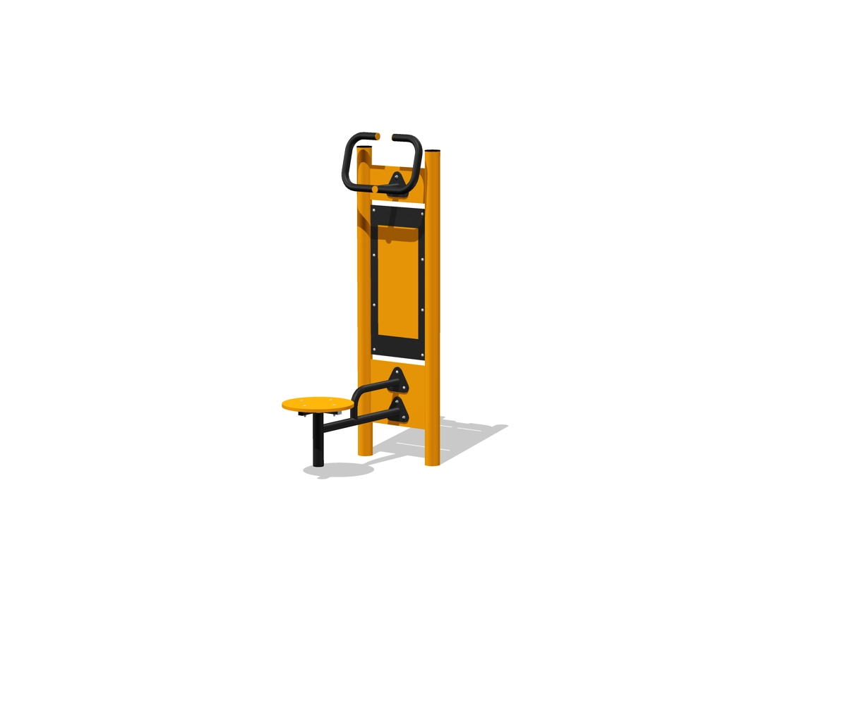

* Wymiary urządzenia: 100,0cm x 60,0cm;
* Wymiary strefy: 400,0cm x 360,0cm;
* Głębokość posadowienia – min. 60,0cm;
* Pylon wykonany z rur Ø88,9mm;
* Pozostałe elementy rurowe o przekroju Ø60,3mm oraz Ø42,4mm
* Rury zakończone plastikowymi zatyczkami;
* W urządzeniach należy zastosować bezobsługowe łożyska;
* Stopnica z tworzywa HDPE;
* Elementy stalowe należy zabezpieczyć przed działaniem czynników atmosferycznych poprzez malowanie proszkowe;

Kolorystyka urządzeń jak na powyższej wizualizacji lub według wskazań Inwestora;

* + 1. Biegacz na pylonie

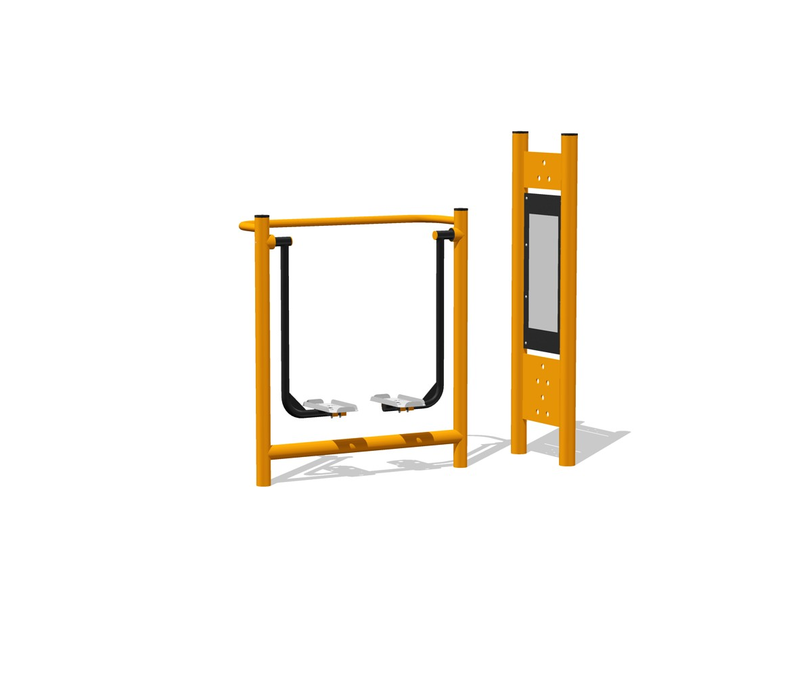

* Wymiary urządzenia: 180,0cm x 65,0cm;
* Wymiary strefy: 480,0cm x 365,0cm;
* Głębokość posadowienia – min. 60,0cm;
* Pylon wykonany z rur Ø88,9mm;
* Belki konstrukcyjne wykonane ze stalowych rur o przekroju Ø76,1mm, posadowione   
  w gruncie;
* Pozostałe elementy rurowe o przekroju Ø42,4mm oraz Ø33,7mm
* Rury zakończone plastikowymi zatyczkami;
* W urządzeniach należy zastosować bezobsługowe łożyska;
* Stopki wykonać ze stali nierdzewnej;
* Elementy stalowe należy zabezpieczyć przed działaniem czynników atmosferycznych poprzez malowanie proszkowe;

Kolorystyka urządzeń jak na powyższej wizualizacji lub według wskazań Inwestora;

* + 1. Wioślarz na pylonie

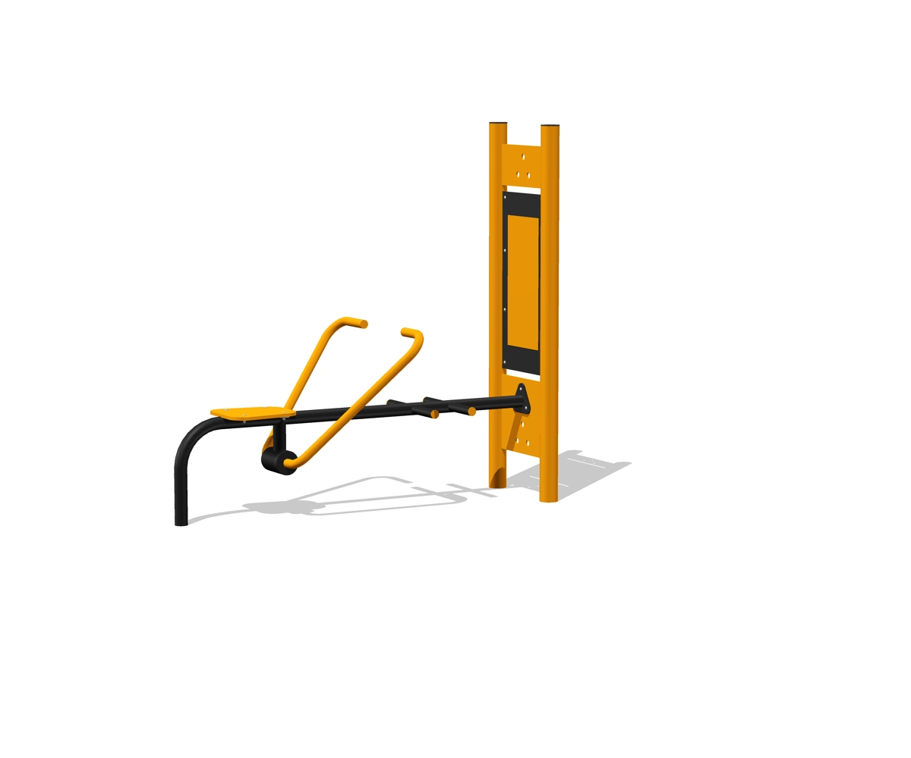

* Wymiary urządzenia: 190,0cm x 90,0cm;
* Wymiary strefy: 490,0cm x 390,0cm;
* Głębokość posadowienia – min. 60,0cm;
* Pylon wykonany z rur Ø88,9mm;
* Belki konstrukcyjne wykonane ze stalowych rur o przekroju Ø76,1mm, posadowione   
  w gruncie;
* Pozostałe elementy rurowe o przekroju Ø60,3mm oraz Ø42,4mm
* Rury zakończone plastikowymi zatyczkami;
* W urządzeniach należy zastosować bezobsługowy amortyzator ROSTA lub równoważny;
* Elementy stalowe należy zabezpieczyć przed działaniem czynników atmosferycznych poprzez malowanie proszkowe;

Kolorystyka urządzeń jak na powyższej wizualizacji lub według wskazań Inwestora;

* + 1. Orbitrek na pylonie

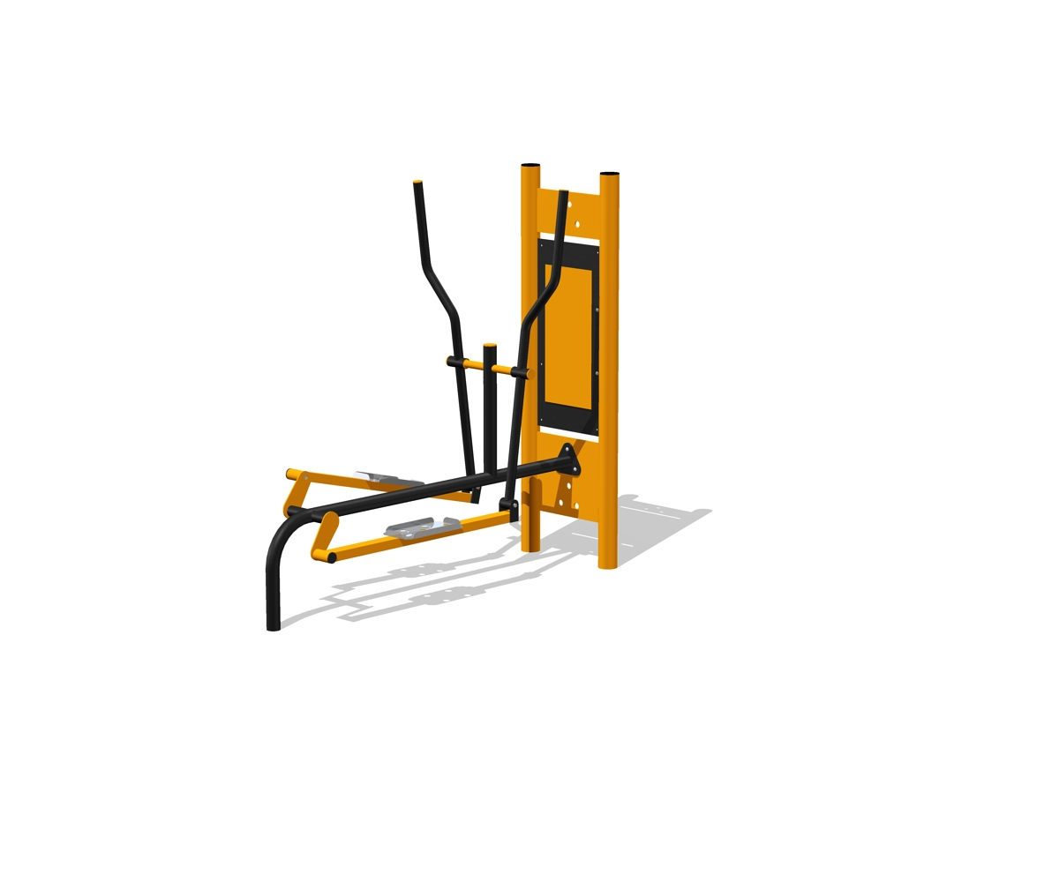

* Wymiary urządzenia: 190,0cm x 75,0cm;
* Wymiary strefy: 490,0cm x 375,0cm;
* Głębokość posadowienia – min. 60,0cm;
* Pylon wykonany z rur Ø88,9mm;
* Belki konstrukcyjne wykonane ze stalowych rur o przekroju Ø76,1mm, posadowione   
  w gruncie;
* Pozostałe elementy rurowe o przekroju Ø60,3mm, Ø42,4mm oraz Ø33,7mm
* Rury zakończone plastikowymi zatyczkami;
* W urządzeniach należy zastosować bezobsługowe łożyska;
* Stopki wykonać ze stali nierdzewnej;
* Elementy stalowe należy zabezpieczyć przed działaniem czynników atmosferycznych poprzez malowanie proszkowe;

Kolorystyka urządzeń jak na powyższej wizualizacji lub według wskazań Inwestora;

* + 1. Urządzenie Wyciskanie siedząc na pylonie

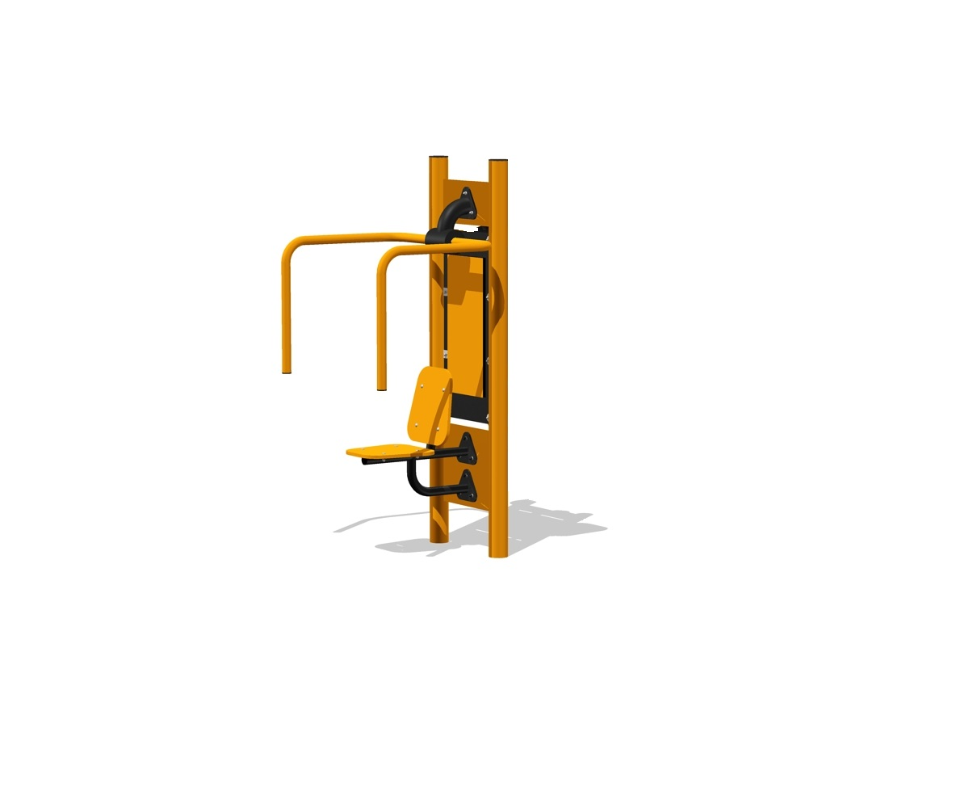

* Wymiary urządzenia: 150,0cm x 96,0cm;
* Wymiary strefy: 450,0cm x 396,0cm;
* Głębokość posadowienia – min. 60,0cm;
* Pylon wykonany z rur Ø88,9mm;
* Belki konstrukcyjne wykonane ze stalowych rur o przekroju Ø76,1mm, posadowione   
  w gruncie;
* Pozostałe elementy rurowe o przekroju Ø42,4mm
* Rury zakończone plastikowymi zatyczkami;
* W urządzeniach należy zastosować bezobsługowy amortyzator ROSTA lub równoważny;
* Siedziska z płyt HDPE;
* Elementy stalowe należy zabezpieczyć przed działaniem czynników atmosferycznych poprzez malowanie proszkowe;

Kolorystyka urządzeń jak na powyższej wizualizacji lub według wskazań Inwestora;

* + 1. Prasa nożna +na pylonie

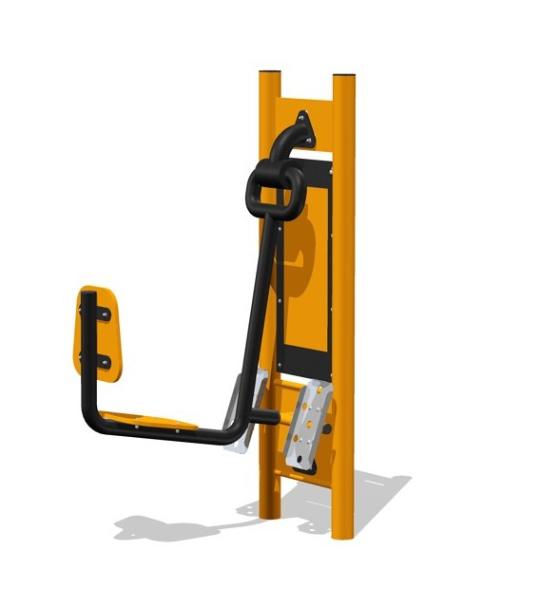

* Wymiary urządzenia: 150,0cm x 96,0cm;
* Wymiary strefy: 450,0cm x 396,0cm;
* Głębokość posadowienia – min. 60,0cm;
* Pylon wykonany z rur Ø88,9mm;
* Pozostałe elementy rurowe o Ø 60 mm, Ø 42,4 mm i Ø 33,7 mm,
* Rury zakończone plastikowymi zatyczkami,
* W urządzeniach zastosowano bezobsługowe amortyzatory ROSTA,
* Siedzisko i oparcie z tworzywa HDPE,
* Stopki ze stali nierdzewnej,
* Elementy stalowe zabezpieczone przed działaniem czynników atmosferycznych, malowane proszkowo.

Kolorystyka urządzeń jak na powyższej wizualizacji lub według wskazań Inwestora;

### Charakterystyka urządzeń strefy relaksu

* + 1. Ławka z oparciem

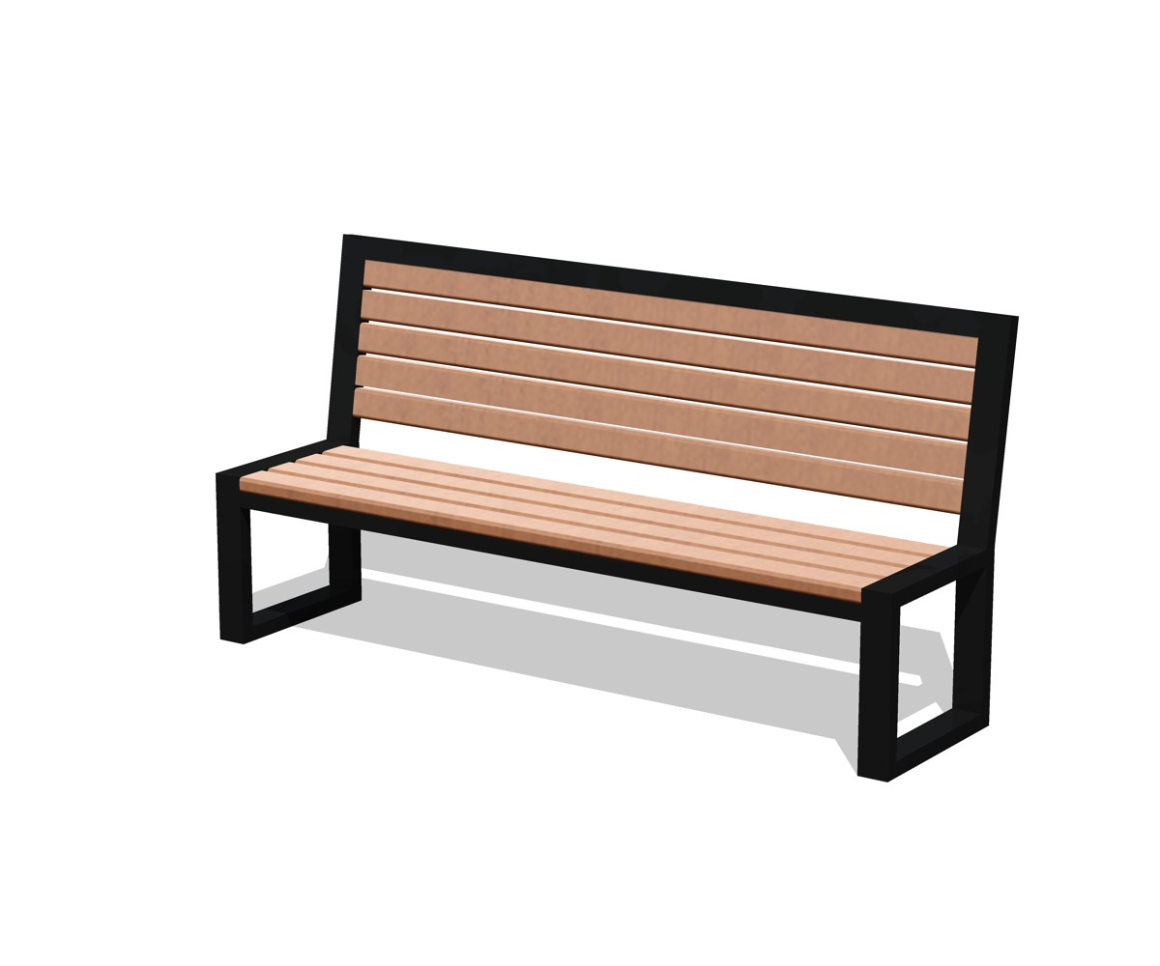

* Wymiary urządzenia: 188 x 58 x 95cm;
* konstrukcja stalowa z profili zamkniętych, z możliwością zakotwienia,
* elementy metalowe ocynkowane oraz malowane proszkowo farbami zapewniającymi odporność przed działaniem warunków atmosferycznych,
* siedzisko z drewna iglastego impregnowanego próżniowo, wyszlifowanego zabezpieczonego przed szkodliwym działaniem czynników atmosferycznych.
  + 1. Stół do gry w szachy



* Wymiary stołu: 80,0cm x 80,0cm;
* Wymiary siedzisk: Ø30,0cm
* Wymiary urządzenia: 165,0cm x 165,0cm;
* Głębokość posadowienia – min. 60,0cm;
* Noga stołu wykonana z rury o średnicy Ø114,3mm;
* Pozostałe elementy rurowe o przekroju Ø76,1mm, Ø60,3mm oraz Ø42,4mm;
* Rury zakończone plastikowymi zatyczkami;
* Siedziska oraz wyfrezowana szachownica wykonana z płyt HPL;
* Pod szachownicą wykonać wzmocnienie ze sklejki 70,0cm x 70,0cm;
* Elementy stalowe należy zabezpieczyć przed działaniem czynników atmosferycznych poprzez malowanie proszkowe;

Kolorystyka urządzeń jak na powyższej wizualizacji lub według wskazań Inwestora;

* + 1. Piłkarzyki

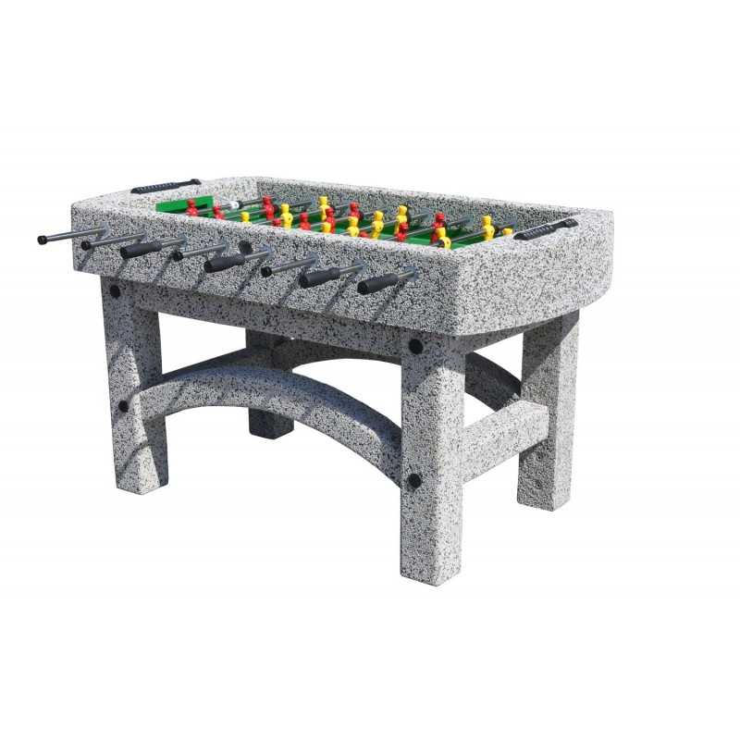

* Wymiary urządzenia: 152,0cm x 80,0cm;
* Wysokość: 88,0cm
* Blat malowany specjalną farbą do betonu odporną na uszkodzenia mechaniczne i warunki atmosferyczne.
* Prowadnice wykonane z pręta pełnego ze stali nierdzewnej Ø 16 mm
* Materiał: Beton zbrojony, stal, stal nierdzewna, tworzywa sztuczne, guma
* Duża waga stołu powoduje, że trudno go przesunąć, istnieje możliwość przykręcenia do podłoża lub posadowienia na miękkim podłożu.
  + 1. Stojak na rowery 4-stanowiskowy

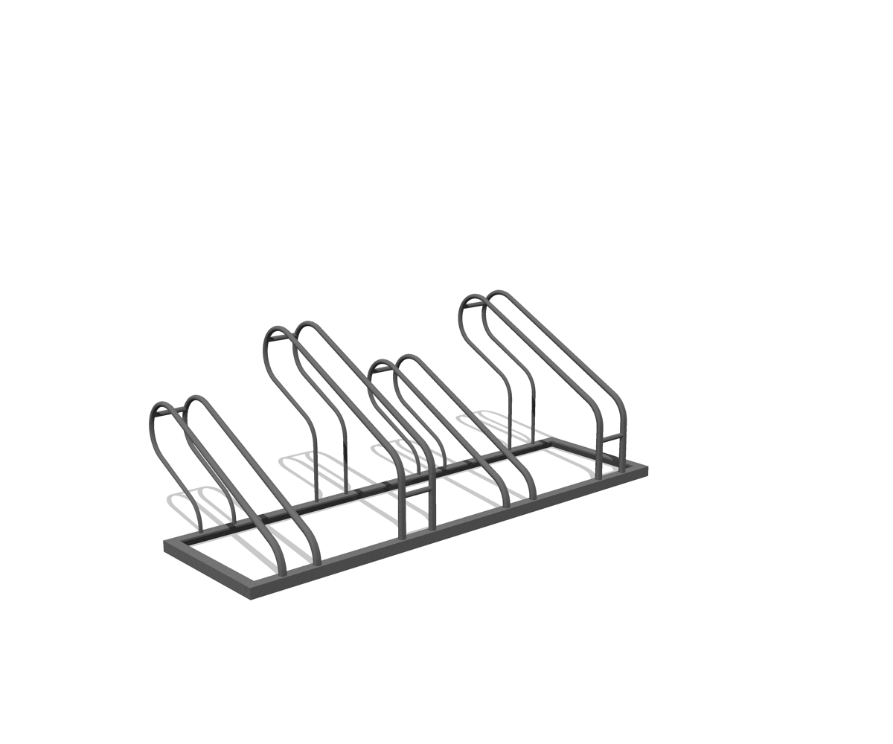

* Wymiary urządzenia: 40,0cm x 138,0cm;
* Wysokość urządzenia: 50,0cm;
* Stojak metalowy wykonany z profilu zamkniętego 50x30mm i rurki Ø21,3mm;
* Malowany proszkowo, farbami zapewniającymi odporność na warunki atmosferyczne;
  + 1. Kosz na śmieci

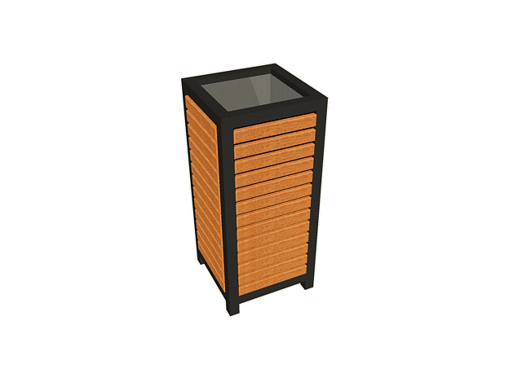

* Wymiary urządzenia: 38,0cm x 38,0cm;
* Wysokość urządzenia: 85,0cm;
* Głębokość posadowienia: 30,0cm;
* Pojemność: 30l;
* Konstrukcja metalowa, ocynkowana malowana proszkowo farbami zapewniającymi odporność na warunki atmosferyczne;
* Elementy drewniane impregnowane, wyszlifowane, zabezpieczone przed szkodliwym działaniem warunków atmosferycznych;
  + 1. Charakterystyka regulaminu



* Wymiary urządzenia: 75,0cm x 5,0cm x 220,0cm;
* Głębokość posadowienia – min. 60,0cm;
* Konstrukcja stalowa rurowa Ø48,0mm;
* Zabezpieczona antykorozyjnie, malowana proszkowo farbami zabezpieczającymi odporność na warunki atmosferyczne;
* Tablica wykonana z blachy ocynkowanej;

### Charakterystyka urządzeń placu zabaw o charakterze sprawnościowym

* + 1. Sześciobok

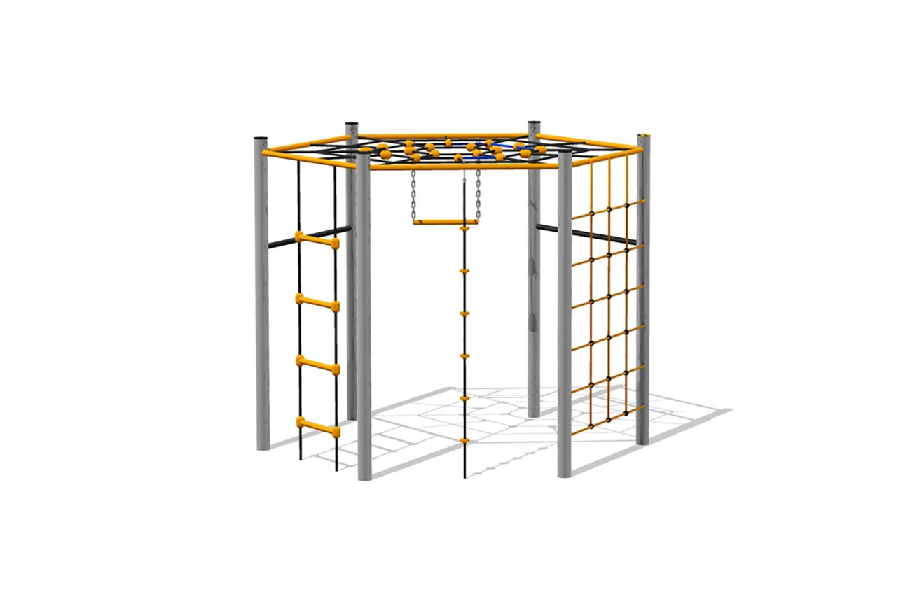

* Wymiary urządzenia: 250,6cm x 290,0cm;
* Wymiary strefy: 621,2cm x 660,0cm;
* Wysokość urządzenia 230,0cm;
* Głębokość posadowienia – min. 60,0cm

* Konstrukcja nośna wykonana z rur ze stali malowanej metodą proszkową
* Rura Ø 76,1 mm posadowiona w gruncie na głębokość min 60 cm,
* Łańcuchy wykonane ze stali nierdzewnej
* Liny stalowo polipropylenowe Ø 16 mm
  + 1. Linowiec Pluton



* Wymiary urządzenia: 160,0cm x 200,0cm;
* Wymiary strefy: 460,0cm x 460,0cm;
* Wysokość urządzenia 200 cm
* Głębokość posadowienia 120 – 150 cm

* Liny polipropylenowe na oplocie stalowym połączone ze sobą poprzez plastikowe łączniki,
* Słup nośny wykonany z rury stalowej, na stałe osadzony w gruncie,
* Elementy metalowe wykonane ze stali nierdzewnej ocynkowanej kąpielowo i malowane proszkowo,
* Śruby maszynowe ocynkowane, przykryte gładkimi nasadkami ochronnymi,
  + 1. Koło Olo



* Wymiary urządzenia: 160,0cm x 200,0cm;
* Wymiary strefy: 460,0cm x 460,0cm;
* Wysokość urządzenia 200 cm
* Głębokość posadowienia 120 – 150 cm

* Liny polipropylenowe na oplocie stalowym połączone ze sobą poprzez plastikowe łączniki,
* Słup nośny wykonany z rury stalowej, na stałe osadzony w gruncie,
* Elementy metalowe wykonane ze stali nierdzewnej ocynkowanej kąpielowo i malowane proszkowo,
* Śruby maszynowe ocynkowane, przykryte gładkimi nasadkami ochronnymi,
  + 1. Trampolina

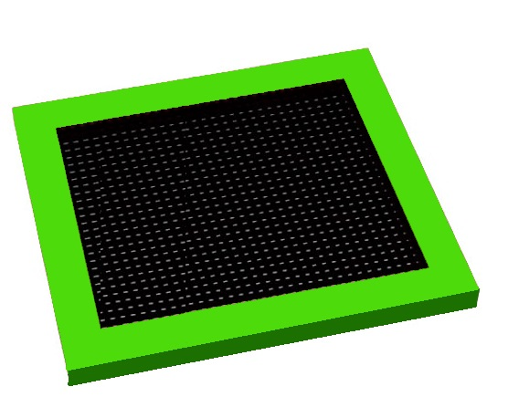

* Wersja standard 150x150x40 cm
* Powierzchnia maty 100x100 cm
* Waga 161 kg
* Dopuszczalny nacisk 180 kg
* Dla 1-2 użytkowników jednocześnie
* Obudowa (składana do transportu) trampoliny ze stali ocynkowanej
* Rama pokryta bezpieczną nawierzchnią poliuretanowo – gumową
* Mata do skoku z super trwałych lamelek z tw. Sztucznego nawleczonych na stalowe linki w otulinie PCV
* Sprężyny mocujące matę (52-82) szt. Są rozmieszczone po obwodzie

# ST 11.0 – NASADZENIA

## Wstęp

### Przedmiot ST

Przedmiotem niniejszej ST są wymagania dotyczące wykonania i odbioru robót związanych z wykonaniem nasadzeń.

### Zakres stosowania ST

Specyfikacja Techniczna stosowana jest jako dokument przetargowy i kontraktowy   
przy zlecaniu i realizacji robót wymienionych w punkcie 1.1.

### Zakres robót objętych ST

Ustalenia zawarte w niniejszej ST dotycząc prowadzenia robót przy wykonywaniu nasadzeń:

* Roboty pomiarowe
* Przygotowanie i oczyszczenie terenu pod nasadzenia
* Dokonanie nowych nasadzeń
* Pielęgnacja nowych nasadzeń

### Ogólne wymagania dotyczące robót

Wykonawca jest odpowiedzialny za jakość ich wykonania oraz za zgodność   
z Dokumentacją Projektową oraz poleceniami Inspektora Nadzoru.

## Materiały

### Materiał roślinny sadzeniowy

Zaprojektowane następujące nasadzenia:

|  |  |  |  |  |  |
| --- | --- | --- | --- | --- | --- |
| Drzewa i krzewy liściaste | | | | | |
| L.p. | Nazwa łacińska | Nazwa polska | Rozstawa | Ilość | Wysokość sadzonki |
| 1 | Spiraeajaponica 'Goldflame' | Tawuła japońska 'Goldflame' | min. 0,50m | 3,0 szt. | Min. 0,20m |
| Karłowy, gęsty krzew o złotych liściach i różowych kwiatach. Pokrój półkolisty. Dorasta do 0,8 m wysokości i 1 m szerokości. Liście przez całe lato złocistożółte, później zielonożółte, eliptyczne, ostro zakończone, na brzegach piłkowane. Młode przyrosty miedzianopomarańczowe. Liście na wierzchołkach pędów utrzymują tę barwę przez całą wegetację. Kwiaty różowolila, drobne, ok. 5 mm, zebrane w płaskie kwiatostany na końcach tegorocznych pędów. Kwitnie VI-VII. Krzew o przeciętnych wymaganiach glebowych, wytrzymały na mrozy, suszę i warunki miejskie. | | | | |

Dostarczone sadzonki powinny być zgodne z normą PN-R-67023 i PN-R-67022, właściwie oznaczone, tzn. muszą mieć etykiety, na których podana jest nazwa łacińska, forma, wyrób, numer normy.

Sadzonki powinny być prawidłowo uformowane z zachowaniem pokroju charakterystycznego dla gatunku i odmiany oraz posiadać następujące cechy: pąk szczytowy przewodnika powinien być uformowany, przyrost ostatniego roku powinien wyraźnie i prosto przedłużać przewodnik, system korzeniowy powinien być skupiony i prawidłowo rozwinięty,   
na korzeniach szkieletowych powinny występować liczne korzenie drobne. U roślin sadzonych   
z bryłą korzeniową, np. krzewów iglastych, bryła korzeniowa powinna być prawidłowo uformowana i nie uszkodzona, pędy korony krzewów nie powinny być przycięte, chyba że jest   
to cięcie formujące, np. u form kulistych.

Wady niedopuszczalne:

* Silnie uszkodzenia mechaniczne roślin
* Odrosty podkładki poniżej miejsca szczepienia
* Ślady żerowania szkodników
* Oznaki chorobowe
* Zwiędnięcie i pomarszczenie kory na korzeniach i częściach naziemnych
* Martwice i pęknięcia kory
* Uszkodzenie lub przesuszenie bryły korzeniowej

## Sprzęt

### Wymagania dotyczące sprzętu

Roboty mogą być wykonywane ręcznie.

## Transport

Transport materiałów do zieleni może być dowolny pod warunkiem, że nie uszkodzi,   
ani też nie pogorszy jakości transportowanych materiałów. W czasie transportu sadzonki muszą być zabezpieczone przed uszkodzeniem bryły korzeniowej lub korzeni i pędów. Rośliny z bryłą korzeniową muszą mieć opakowane bryły korzeniowe lub znajdować się w pojemnikach. Sadzonki mogą być przewożone wszystkimi środkami transportowymi. W czasie transportu należy zabezpieczyć je przed wyschnięciem i przemarznięciem. Sadzonki po dostarczeniu na miejsce przeznaczenia powinny być natychmiast sadzone. Jeśli jest to niemożliwe, należy   
je zadołować w miejscu ocienionym i nieprzewiewnym, a w razie suszy podlewać.

## Wykonanie robót

### Zasady wykonania robót

* + 1. Sadzonki

Wymagania dotyczące sadzenia są następujące:

* Pora sadzenia – jesień lub wiosna, w przypadku sadzonek w pojemnikach, pora sadzenia jest dowolna
* Miejsce sadzenia – powinno być wyznaczone w terenie zgodnie z Dokumentacją Projektową
* Dołki pod sadzonki powinny mieć wielkość dla danego gatunki i zaprawione ziemią urodzajną
* Roślina w miejscu sadzenia powinna znaleźć się do 5,0cm głębiej jak rosła w szkółce. Zbyt głębokie lub płytkie sadzenie utrudnia prawidłowy rozwój rośliny
* Korzenie złamane i uszkodzone należy przed sadzeniem przyciąć
* Korzenie roślin zasypywać sypką ziemią, a następnie prawidłowo ubić, uformować miskę oraz podlać

Pielęgnacja po posadzeniu:

* Podlewanie
* Odchwaszczanie
* Nawożenie
* Usuwanie odrostów korzeniowych
* Poprawianie miski
* Wymianie uschniętych i uszkodzonych krzewów
* Wymiana zniszczonych palików i wiązadeł
* Przycięciu złamanych, chorych lub krzyżujących się gałęzi (cięcia pielęgnacyjne   
  i formujące)

## Kontrola jakości robót

### Zasady kontroli jakości

* + 1. Sadzonki

Kontrola robót w zakresie sadzenia i pielęgnacji sadzonek polega na sprawdzeniu:

* Wielkości dołków pod krzewy
* Zaprawienia dołków ziemią urodzajną
* Zgodności realizacji obsadzenia z Dokumentacją Projektową w zakresie miejsc sadzenia, gatunków i odmian, odległości sadzonych roślin
* Materiału roślinnego w zakresie wymagań jakościowych systemu korzeniowego
* Pokroju, wieku, zgodności z normami: PN-R-67022 i PN-R67023
* Opakowania, przechowywania i transportu materiału roślinnego
* Odpowiednich terminów sadzenia
* Wymiany chorych, uszkodzonych, suchych i zdeformowanych krzewów
* Zasilania nawozami mineralnymi

Kontrola robót przy odbiorze posadzonych drzew i krzewów dotyczy:

* Zgodności realizacji obsadzenia z Dokumentacją Projektową
* Zgodności posadzonych gatunków i odmian oraz ilości krzewów z Dokumentacją Projektową
* Wykonania misek przy krzewach, jeśli odbiór jest na wiosnę lub wykonaniu kopczyków, jeżeli odbiór jest na jesieni
* Jakości posadzonego materiału

## Obmiar robót

Jednostką obmiarową jest szt. (sztuka) posadzonej sadzonki.

## Odbiór robót

Roboty uznaje się za zgodne z Dokumentacją Projektową, ST i wymaganiami Inspektora Nadzoru, jeżeli wszystkie pomiary i badania wg pkt 6 dały pozytywne wyniki.

## Podstawa płatności

Płatność, sposób i terminy określa umowa sporządzona między Zamawiającym   
a Wykonawcą.

## Przepisy związane

Mają zastosowanie wszystkie związane z tym tematem normy polskie (PN) i branżowe (BN).